கார்போஹைட்ரேட் கணக்கிடுதல் -

IC விகிதம், IS விகிதம் மற்றும் இன்சுலின் அளவு ஆகியவற்றைக் கணக்கிடுதல்

அடுத்த வாரம் ராமாவும் அவளுடைய பெற்றோரும் மீண்டும் வந்தனர், ஆனால் இந்த முறை அவளுடைய வாராந்திர உணவு விவரங்களுடன் வந்தனர். அவர்கள் மாவுச்சத்து மூலங்களைச் சிவப்புப் பேனாவால் சிறப்பாகக் குறித்திருந்தது குறிப்பிடத்தக்கது.

"அது அருமை. நீங்கள் அவற்றை மிகச் சரியாக அடையாளம் கண்டுள்ளீர்கள். இப்போது, கார்போஹைட்ரேட்டுகளுக்கு ஏற்ப இன்சுலின் அளவை எவ்வாறு சரிசெய்வது என்று கற்றுக்கொள்வோம். நோட்டுப்புத்தகமும் பேனாவும் எடுத்து வந்தீர்களா? நாம் சில கணக்கீடுகளைச் செய்ய வேண்டும்" என்று அவர்களிடம் கேட்டேன்.

"ஆமாம்" அவர்கள் அனைவரும் அதற்குத் தயாராக இருந்தார்கள்.

படி 1: மொத்த தினசரி மருந்தளவைக் (TDD) கண்டறிய

ராமாவின் தற்போதைய இன்சுலின் அளவு என்ன?

போலஸ் (உணவு) இன்சுலின்: காலை உணவுக்கு முன் 3 யூனிட்கள், பள்ளி மதிய உணவு இடைவேளையின்போது 5 யூனிட்கள், இரவு உணவுக்கு முன் 5 யூனிட்கள் மற்றும் உறங்கும் முன் 12 யூனிட்கள் பேசல் இன்சுலின்.

இதையெல்லாம் கூட்டினால் 3+5+5+12-25, அதாவது 25 என்பது ராமாவின் TDD. TDD=25

படி 2: இன்சுலின்-கார்போஹைட்ரேட் (IC) விகிதத்தைக் கண்டறிய

ஐசி ரேஷியோவைக் கண்டறியும் கணக்கீடு 500/TDD ஆகும். ராமாவின் விஷயத்தில் இது 500/25-20. ராமாவின் ஐசி ரேஷன் 20 ஆகும்.

அதற்கு என்ன அர்த்தம்? ராமா.

அதாவது, உணவில் உள்ள ஒவ்வொரு 20 கிராம் கார்போஹைட்ரேட்டிற்கும், ராமாவிற்கு 1 யூனிட் இன்சுலின் தேவைப்படும்.

சரி. ஆனால் உணவில் உள்ள கார்போஹைட்ரேட்டுகளை எப்படி கணக்கிடுவது?" என்று ராமனின் தாய் கேட்டார்.

"அதை அறிந்துகொள்ள, இந்தப் பட்டியலைப் பாருங்கள். இந்தப் பட்டியலில் உள்ள எந்தவொரு உணவுப் பொருளும், கொடுக்கப்பட்ட அளவில், தோராயமாக 15 கிராம் கார்போஹைட்ரேட்டைக் கொண்டுள்ளது." நான் அவர்களுக்கு அந்தப் பட்டியலைக் காட்டினேன்.
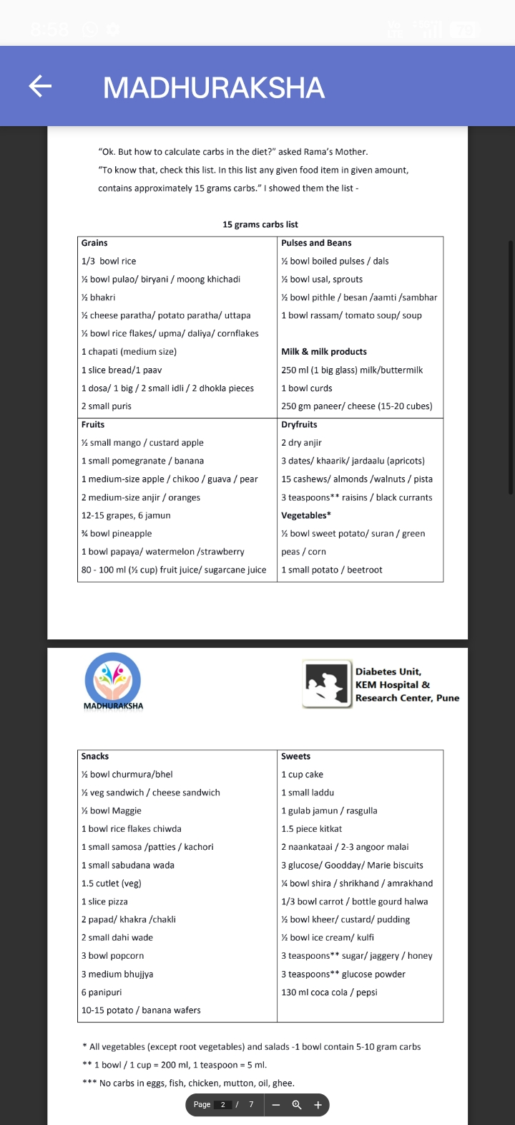

* அனைத்து காய்கறிகள் (கிழங்கு வகைகள் தவிர) மற்றும் சாலட்கள் - ஒரு கிண்ணத்தில் 5-10 கிராம் கார்போஹைட்ரேட்டுகள் உள்ளன.

1 கிண்ணம்/1 கப் = 200 மில்லி, 1 தேக்கரண்டி = 5 மில்லி.

முட்டை, மீன், கோழி, ஆட்டிறைச்சி, எண்ணெய், நெய் ஆகியவற்றில் மாவுச்சத்து இல்லை.

படி-3 உணவைப் பொறுத்து இன்சுலின் அளவை நிர்ணயித்தல்

"இப்போது இந்த ஐசி விகிதத்தை எப்படிப் பயன்படுத்துவது என்று கற்றுக்கொள்வோம். ராமா, நீ பொதுவாக காலை உணவிற்கு என்ன சாப்பிடுவாய்?" என்று நான் கேட்டேன்.

"ஒரு கிண்ணம் அவல் அல்லது ஒரு கிண்ணம் உப்புமாவுடன் ஒரு குவளை பால்," என்று ராமா சொன்னான்.

"சரி. இப்போது பட்டியலில் உள்ள கார்போஹைட்ரேட்டுகளை எண்ணு." நான்.

"ஒரு கிண்ணம் அவலில் 30 கிராம் கார்போஹைட்ரேட்டும், ஒரு குவளை பாலில் 15 கிராம் கார்போஹைட்ரேட்டும் உள்ளன . அதாவது மொத்தம் 45 கிராம் கார்போஹைட்ரேட்," என்று ராமா கணக்கிட்டார் .

ஆகவே, ராமாவின் ஐசி விகிதத்தின்படி, 45 கிராம் கார்போஹைட்ரேட்டுக்கு, 45/20= 2 அலகுகள் போதுமானதாக இருக்கும்.

"இப்போது அவளுடைய உணவிற்கான இன்சுலின் அளவைக் கணக்கிடுவோம். அவள் தன் உணவில் என்ன சாப்பிடுகிறாள்?" என்று நான் அவளுடைய தாயிடம் கேட்டேன்.

அவளுடைய பள்ளி மதிய உணவுப் பெட்டியில் - 2 சப்பாத்திகள் , 1 கிண்ணம் காய்கறி. இரவு உணவில் - 1 சப்பாத்தி , 1 கிண்ணம் சாதம், 1 கிண்ணம் பருப்பு, மற்றும் 1 கிண்ணம் காய்கறி.

பட்டியலின்படி, இரவு உணவில் 1 சப்பாத்தி = 15, 1 கிண்ணம் சாதம் = 45, 1 கிண்ணம் சமைத்த பருப்பு = 30 மற்றும் 1 கிண்ணம் காய்கறி = 10 என மொத்தம் 100 கிராம் கார்போஹைட்ரேட் உள்ளது. இதற்காக, இரவு உணவு நேர இன்சுலினாக 100/20-க்கு 5 யூனிட் இன்சுலின் செலுத்த வேண்டும். பள்ளியில், 2 சப்பாத்தி மற்றும் காய்கறிகளுக்கு (40 கிராம்) 2 யூனிட் இன்சுலின் போதுமானது.

அதுதான் அவளுடைய இரத்தச் சர்க்கரை அளவு குறைவதற்குக் காரணம் என்று நினைக்கிறேன் ..." என்று ராமாவின் தந்தை உணர்ந்தார் .

சரி... இப்போது புரிகிறதா? என்றாவது ஒருநாள் உங்கள் உணவில் ஒரு சிறிய மாற்றம் செய்தால், அதற்கேற்ப இன்சுலின் அளவையும் சரிசெய்து கொள்ளுங்கள். உதாரணமாக, இன்று இரவு ராமா வீட்டில் செய்த இரண்டு குலாப்ஜாமுன் சாப்பிடப் போகிறான் . கார்போஹைட்ரேட்டைக் கணக்கிட, இரண்டு குலாப்ஜாமுன் என்றால் 30 கார்போஹைட்ரேட்டுகள்.

(பட்டியலைப் பார்க்கவும்). அதற்காக ராமா கூடுதலாக 30/20-1.5 யூனிட் இன்சுலின் எடுத்துக்கொள்ள வேண்டும் (அதாவது, வழக்கமான இரவு உணவிற்கு மொத்தம் 5 யூனிட்கள் + குலாப்ஜாமூனுக்கு 1.5 யூனிட்கள் = மொத்தம் 6.5 யூனிட்கள் இன்சுலின்). இதற்கு மாறாக, ஒருவேளை ராமா எப்போதாவது குறைவாகச் சாப்பிட்டால், அவளைக் கட்டாயப்படுத்த வேண்டாம், கார்போஹைட்ரேட்டைக் கணக்கிட்ட பிறகு இன்சுலின் அளவைக் குறைத்தால் போதும்.

"இப்போது எனக்குப் புரிய ஆரம்பித்துவிட்டது..." என்று ராமாவின் தாய் கூறினார்.

"இது முழுக்க முழுக்க போலஸ் (உணவு) இன்சுலின் பற்றியது. இதைப் போலவே, நீங்கள் உணவுக்கு முன் இரத்த சர்க்கரை அளவைச் சரிபார்த்து, அதற்கேற்ப இன்சுலின் அளவையும் சரிசெய்ய வேண்டும். அதைக் கணக்கிடுவதற்கு IS விகிதம் எனப்படும் மற்றொரு விகிதம் உள்ளது," என்று நான் மேலும் கூறினேன்.

படி-4: இன்சுலின் உணர்திறன் விகிதத்தை (IS விகிதம்) கண்டறிவது எப்படி

1500/TDD=1500/25=60, இது IS விகிதம் - இன்சுலின் உணர்திறன் விகிதம். இதன் பொருள், ராமா 1 யூனிட் இன்சுலின் எடுத்துக் கொண்டால், இரத்தச் சர்க்கரையின் அளவு 60 mg/dl. குறையும். உணவுக்கு முன் இரத்தச் சர்க்கரையின் அளவு அதிகமாகவோ அல்லது குறைவாகவோ இருக்கும்போது, அதைக் கட்டுப்படுத்த, கூடுதல் இன்சுலின் டோஸ் (திருத்த டோஸ்) எடுக்கப்பட வேண்டும். அதற்காக IS விகிதம் பயன்படுத்தப்படுகிறது. IS விகிதம் = 60.

படி-5: உணவுக்கு முந்தைய இரத்த சர்க்கரை அளவைப் பொறுத்து சரிசெய்யும் அளவை எவ்வாறு நிர்ணயிப்பது. உணவுக்கு முந்தைய இரத்த சர்க்கரை அளவு 100-150 க்கு இடையில் இருக்க வேண்டும் என்று கருதி, 3 சாத்தியக்கூறுகளைக் கருத்தில் கொண்டு இன்சுலின் அளவைக் கணக்கிடுவோம்.

1. உணவுக்கு முன் இரத்த சர்க்கரை அளவு 100-150 க்கு இடையில் உள்ளது.

அவளுக்கு இரவு உணவு கொடுக்கும்போது, போலஸ் இன்சுலினாக 5 யூனிட் இன்சுலின் தேவைப்படும். ( சர்க்கரை அளவு இலக்கு வரம்பில் இருப்பதால், கூடுதலாக இன்சுலின் தேவையில்லை.)

2. உணவுக்கு முன் இரத்தச் சர்க்கரை அளவு அதிகமாக உள்ளது

ராமாவின் இரவு உணவிற்கு முந்தைய இரத்த குளுக்கோஸ் அளவு 330 ஆக உள்ளது. அவரது இலக்கு இரத்த குளுக்கோஸ் அளவு 150 என்பதால், அவரது இரத்த சர்க்கரை அளவு 330-150-180 mg/dL அளவுக்கு அதிகமாக உள்ளது. இப்போது, IS விகிதத்தின்படி, இந்த அதிகப்படியான இரத்த குளுக்கோஸ் அளவைக் குறைக்கத் தேவைப்படும் இன்சுலின் அளவு 180/60-3 யூனிட் அதிகமாகும். அதாவது, போலஸ் இன்சுலின் என்பது 5 (உணவுக்கான இன்சுலின்) + 3 (அதிகப்படியான சர்க்கரைக்கான திருத்த அளவு) = 8 யூனிட் இன்சுலின் ஆகும்.

3. உணவுக்கு முன் இரத்தச் சர்க்கரை அளவு குறைவாக உள்ளது

ராமாவின் இரவு உணவிற்கு முந்தைய இரத்த குளுக்கோஸ் அளவு 60 ஆக உள்ளது. அவரது இலக்கு இரத்த குளுக்கோஸ் அளவு 150 என்பதால், அவரது இரத்த சர்க்கரை அளவு 150-60-90 mg/dL குறைவாக உள்ளது. இப்போது, IS விகிதமான 90/60= 1.5 யூனிட் இன்சுலினை இந்தச் சூழ்நிலையில் குறைவாகப் பயன்படுத்த வேண்டும். அதாவது, போலஸ் இன்சுலின் அளவு 5 (உணவுக்கான இன்சுலின்) - 1.5 (குறைந்த சர்க்கரைக்கான திருத்த அளவு) = 3.5 யூனிட் இன்சுலின் ஆகும்.

"நீங்கள் உங்கள் வழக்கமான இன்சுலின் அளவில் ஏதேனும் மாற்றம் செய்தால், ஒரு முக்கியமான விஷயம் என்னவென்றால், 3 மணி நேரம் கழித்து உணவுக்குப் பிந்தைய இரத்தச் சர்க்கரை அளவைப் பரிசோதித்து , நீங்கள் கொடுத்த திருத்த அளவு சரியானதா என்பதைக் கண்டறிய வேண்டும்," என்று நான் சொன்னேன்.

"புரிகிறதா?" என்று அவர்களிடம் கேட்டேன்.

"ஆம் ஆம்... பயிற்சி செய்தால் நம்மால் இதைச் செய்ய முடியும்!" என்று ராமாவும் அவளுடைய பெற்றோரும் கூறினர்.

இப்போது கீழே கொடுக்கப்பட்டுள்ள எடுத்துக்காட்டுகளுக்கான இன்சுலின் அளவைக் கண்டறியவும்:

1. ராமாவின் உணவுக்கு முந்தைய இரத்த சர்க்கரை அளவு 270 ஆகும்.

உணவு: 1 பக்ரி , 1 கிண்ணம் பித்லா , 1 கிண்ணம் சாதம்

2. மாதவின் வழக்கமான போலஸ் இன்சுலின் அளவு- காலை உணவுக்கு முன் 12, மதிய உணவுக்கு முன் 10, முன்-

இரவு உணவு 8 மணிக்கும், உறங்கும் நேர (அடிப்படை) இன்சுலின் 20 யூனிட்டுகளும் ஆகும்.

காலை உணவுக்கு முன் அவரது இரத்த சர்க்கரை அளவு 120 ஆக உள்ளது.

காலை உணவு: 2 தோசை , 1 கிண்ணம் சாம்பார், 1 ஆப்பிள்

3. உணவுக்கு முன் இரத்தச் சர்க்கரை அளவு குறைவாக உள்ளது

ராமாவின் இரவு உணவிற்கு முந்தைய இரத்த குளுக்கோஸ் அளவு 60 ஆக உள்ளது. அவரது இலக்கு இரத்த குளுக்கோஸ் அளவு 150 என்பதால், அவரது இரத்த சர்க்கரை அளவு 150-60-90 mg/dL குறைவாக உள்ளது. இப்போது, IS விகிதமான 90/60= 1.5 யூனிட் இன்சுலினை இந்தச் சூழ்நிலையில் குறைவாகப் பயன்படுத்த வேண்டும். அதாவது, போலஸ் இன்சுலின் அளவு 5 (உணவுக்கான இன்சுலின்) - 1.5 (குறைந்த சர்க்கரைக்கான திருத்த அளவு) = 3.5 யூனிட் இன்சுலின் ஆகும்.

"நீங்கள் உங்கள் வழக்கமான இன்சுலின் அளவில் ஏதேனும் மாற்றம் செய்தால், ஒரு முக்கியமான விஷயம் என்னவென்றால், 3 மணி நேரம் கழித்து உணவுக்குப் பிந்தைய இரத்தச் சர்க்கரை அளவைப் பரிசோதித்து , நீங்கள் கொடுத்த திருத்த அளவு சரியானதா என்பதைக் கண்டறிய வேண்டும்," என்று நான் சொன்னேன்.

"புரிகிறதா?" என்று அவர்களிடம் கேட்டேன்.

"ஆம் ஆம்... பயிற்சி செய்தால் நம்மால் இதைச் செய்ய முடியும்!" என்று ராமாவும் அவளுடைய பெற்றோரும் கூறினர்.

இப்போது கீழே கொடுக்கப்பட்டுள்ள எடுத்துக்காட்டுகளுக்கான இன்சுலின் அளவைக் கண்டறியவும்:

1. ராமாவின் உணவுக்கு முந்தைய இரத்த சர்க்கரை அளவு 270 ஆகும்.

உணவு: 1 பக்ரி , 1 கிண்ணம் பித்லா , 1 கிண்ணம் சாதம்

2. மாதவின் வழக்கமான போலஸ் இன்சுலின் அளவு - காலை உணவுக்கு முன் 12, மதிய உணவுக்கு முன் 10, இரவு உணவுக்கு முன் 8 மற்றும் படுக்கை நேர (பேசல்) இன்சுலின் 20 யூனிட்கள் ஆகும்.

காலை உணவுக்கு முன் அவரது இரத்த சர்க்கரை அளவு 120 ஆக உள்ளது.

காலை உணவு: 2 தோசை , 1 கிண்ணம் சாம்பார், 1 ஆப்பிள்

வகை 1 நீரிழிவு நோய் உள்ள குழந்தைக்கான பள்ளி சிற்றுண்டி

எல்லா தாய்மார்களுக்கும், தங்கள் குழந்தையின் மதிய உணவுப் பெட்டி (டிஃபன்) பற்றிய விஷயம் ஒரே மாதிரியான கவலையையும் மனதிற்கு நெருக்கமான உணர்வையும் தருகிறது! ஒரு தாய், பள்ளி மதிய உணவுப் பெட்டியைத் தயார் செய்வதற்கு முன், குழந்தையின் விருப்பு வெறுப்புகளுக்கு ஏற்ப, வித்தியாசமான மற்றும் புதுமையான சிற்றுண்டிகள்/உணவுகளைக் கருத்தில் கொள்ள வேண்டும். அது சுவையாகவும் சத்தானதாகவும் இருக்க வேண்டும். குழந்தை மகிழ்ச்சியாக மதிய உணவுப் பெட்டியைச் சாப்பிட்டு முடிப்பதற்கும், அதன் ஒட்டுமொத்த வளர்ச்சி போதுமானதாக இருப்பதற்கும் என்ன கொடுக்க வேண்டும்? தாய்மார்கள் எப்படியும் தங்கள் குழந்தையின் பள்ளி மதிய உணவுப் பெட்டியைப் பற்றி கவலைப்படுகிறார்கள், அதற்கும் மேலாக, குழந்தைக்கு டைப் 1 நீரிழிவு நோய் இருந்தால், அது அவர்களைப் பைத்தியம் பிடிக்க வைத்துவிடும்! மேற்கூறிய அனைத்து கவலைகளுக்கும் மேலாக, பள்ளியில் அவர்களுக்கு இன்சுலின் ஊசிகளை யார் போடுவார்கள்? மற்றும் இன்சுலின் அளவை அவர்கள் எப்படித் தீர்மானிப்பார்கள்? அவர்கள் ஒரு நண்பரின் மதிய உணவுப் பெட்டியைப் பகிர்ந்து கொண்டால், அவர்களின் இரத்த சர்க்கரை அளவு அதிகரிக்குமா? அவர்கள் சாப்பிடாமல் அல்லது உணவை முடிக்காமல் விட்டால், இரத்தச் சர்க்கரைக் குறைவு (ஹைப்போ) ஏற்படக்கூடுமா?

அனைத்து நிச்சயமற்ற சூழ்நிலைகளுக்கும், எந்தக் குழப்பமும் இன்றி, செய்ய வேண்டியவை மற்றும் செய்யக்கூடாதவை பற்றிய தகவல்களைப் பெறுவோம்.

வகை 1 நீரிழிவு நோயால் பாதிக்கப்பட்ட குழந்தைகள் பள்ளியில் தங்கள் இரத்த சர்க்கரை அளவை 100-200 mg/dL க்கு இடையில் வைத்திருப்பது மிகவும் முக்கியம். பள்ளியில், குழந்தையின் இரத்த சர்க்கரை அளவு அதிகரித்தால் (ஹைப்பர்கிளைசீமியா), அடிக்கடி சிறுநீர் கழித்தல், அதிக தாகம், பசி, சோர்வு அல்லது தூக்கக் கலக்கம் போன்ற அறிகுறிகள் ஏற்படலாம். குழந்தையின் இரத்த சர்க்கரை அளவு குறைந்தால் (ஹைப்போகிளைசீமியா), வகுப்பில் கவனம் சிதறல், எரிச்சல், வியர்த்தல், நடுக்கம், படபடப்பு, சோகம், தலைச்சுற்றல் போன்ற அறிகுறிகள் ஏற்படலாம்.

எனவே, குழந்தையின் பள்ளி சிற்றுண்டி மற்றும் உடல் செயல்பாடுகளைப் பொறுத்து, பரிந்துரைக்கப்பட்ட இன்சுலினின் சரியான அளவை சரியான நேரத்தில் வழங்குவது முக்கியம். இதனுடன், குழந்தை தனது பள்ளி சிற்றுண்டியை முழுவதுமாக முடித்துவிடுவதும் அவசியம்.

பள்ளியில் இரத்தச் சர்க்கரை அளவு அதிகரிப்பு / குறைவு ஏற்படுவதைத் தடுப்பதற்கான சில பயனுள்ள குறிப்புகள்-

பள்ளி மதிய உணவுப் பெட்டியில் தினமும் வழங்கப்படும் உணவு/சிற்றுண்டிகளுக்கான வாராந்திர அட்டவணை அல்லது கால அட்டவணையைத் தயாரித்து, அதை நன்கு கடைப்பிடிக்கவும். கால அட்டவணையின்படி இன்சுலின் அளவைக் குறித்துக்கொள்ளவும்.

உணவை, சிந்தாத, எளிதில் கையாளக்கூடிய பெட்டியில் வைக்கவும். குழந்தையால் பரிமாறப்படும் முழு அளவையும் சாப்பிட முடியும், மேலும் எடை குறைந்துவிடுமோ என்ற பயமும் இருக்காது.

குழந்தைகள் பொதுவாக வீட்டில் சப்பாத்தி மற்றும் காய்கறிகளைச் சாப்பிடுவார்கள். அதனால், பள்ளி மதிய உணவில் அதே உணவு அவர்களுக்குச் சலிப்பை ஏற்படுத்தக்கூடும். பள்ளி மதிய உணவில் பன்முகத்தன்மையைப் பராமரிக்கவும். (அட்டவணையைப் பின்பற்றவும்)

அவர்களுக்கு டிஃபனில் புதிய, அதிகம் பதப்படுத்தப்படாத உணவைக் கொடுங்கள். பொட்டலமிடப்பட்ட/
பதப்படுத்தப்பட்ட உணவு.

எந்தவொரு உணவிலும் அதிகப்படியான சர்க்கரை, வெல்லம் அல்லது உப்பு சேர்ப்பதைத் தவிர்க்கவும்.

பள்ளி சிற்றுண்டியில் பொதுவாக வழங்கப்படும் உணவுகள் சப்பாத்தி , சாதம், அவல், இட்லி ஆகியவை ஆகும் . இவை அனைத்தும் இரத்தச் சர்க்கரை அளவை திடீரென அதிகரிக்கச் செய்யும். எனவே, இவற்றை மற்ற தானியங்கள் அல்லது அந்தந்தப் பருவத்தில் கிடைக்கும் காய்கறிகளைக் கொண்டு தயாரிக்க முயற்சி செய்யுங்கள் . காய்கறிகளை சமையல் குறிப்புகளில் சேர்க்கலாம். இதனால் சில நன்மைகள் உள்ளன; காய்கறிகள் உணவின் கிளைசெமிக் குறியீட்டைக் குறைக்கும் , மேலும் அதே உணவின் புதுமையான தோற்றம் குழந்தையைக் கவரக்கூடும். அதனால் அவர்கள் மகிழ்ச்சியாகச் சாப்பிடுவார்கள். (காய்கறிகளைச் சாப்பிடாத குழந்தைகள், இது ஏற்கெனவே துருவப்பட்டிருப்பதால் அதைப் பற்றிக் கவலைப்பட மாட்டார்கள்!).

பள்ளி சிற்றுண்டி தயாரிப்பதில் உங்கள் குழந்தையை ஈடுபடுத்துங்கள். காய்கறி வாங்கச் செல்லும்போதும் அவர்களை உடன் அழைத்துச் செல்லுங்கள். அவர்களுக்குப் பிடித்த காய்கறிகளைத் தேர்ந்தெடுப்பது, அவற்றைக் கழுவி வெட்டுவது போன்ற சிறுசிறு வேலைகளைக் கொடுங்கள். உங்கள் மொட்டை மாடியிலோ அல்லது பால்கனியிலோ இடம் இருந்தால், ஒரு சிறிய இயற்கை சமையல் தோட்டத்தை உருவாக்குங்கள். இந்தச் செயல்பாடுகள் அனைத்தும் ஆர்வத்தை உருவாக்கக்கூடும், மேலும் அவர்கள் இந்தக் காய்கறிகளை முணுமுணுக்காமல் சாப்பிடவும் வாய்ப்புள்ளது.

இரத்தச் சர்க்கரையை வேகமாக அதிகரிக்கும் உணவுகளை (தானியங்களால் செய்யப்பட்ட அனைத்து உணவுகளும், இனிப்புப் பொருட்களை அரிதாகவே கொடுக்கவும்), இன்சுலின் டோஸ் கொடுக்கும் நேரத்தில் (பெரிய இடைவேளையின் போது) அல்லது விளையாட்டு நேரத்திற்கு முன்பு கொடுக்கவும் (அட்டவணையைப் பின்பற்றவும்). பள்ளியில் விளையாட்டு நேரத்திற்கு முன்பு இரத்தச் சர்க்கரை அளவு சமநிலையில் இருப்பதை உறுதிசெய்யவும். மைதானத்தில் இருக்கும்போது, அவசரத் தேவைக்காக அவர்களின் பாக்கெட்/பள்ளிப் பையில் ஏதாவது ஒன்றை வைத்திருக்கவும்.

இரத்தச் சர்க்கரையை மெதுவாக அதிகரிக்கும் உணவுப் பொருட்களை (முட்டை, சீஸ், எண்ணெய் வித்துக்கள், சாலட், பருப்பு வகைகள் போன்றவை ) இன்சுலின் டோஸ் இல்லாத நேரத்தில் (குறுகிய அல்லது இடைவேளையின் நடுவில்) கொடுக்கவும் (அட்டவணையைப் பின்பற்றவும்).

தேவைப்படும்போது, இடைவேளையின்போதோ அல்லது விளையாட்டு வகுப்பிற்கு முன்போ நீங்கள் அங்கு இருப்பதற்குப் பள்ளித் தலைமையாசிரியரிடமோ அல்லது வகுப்பு ஆசிரியரிடமோ அனுமதி பெறுங்கள். இது குழந்தையின் இரத்தச் சர்க்கரை அளவைக் கண்காணிக்கவும், இன்சுலின் ஊசி போட உதவவும், உணவைக் கவனித்துக் கொள்ளவும் உங்களுக்கு உதவும் . உங்கள் மருத்துவரிடமிருந்து ஒரு கடிதத்தைக் குழந்தையின் பள்ளிக்குச் சமர்ப்பிக்கவும்.

படிப்படியாக நீங்கள் இவை அனைத்தையும் பொறுப்புள்ள பள்ளி ஊழியர்களில் ஒருவருக்குக் கற்பிக்கலாம்.

நிமிடங்களுக்கு மேல் பள்ளிக்கு நடந்து அல்லது மிதிவண்டியில் செல்லும் குழந்தைகளை , திரும்பி வரும் வழியில் தங்களுடனேயே வரவும், தேவைப்பட்டால் இனிப்பு ஏதாவது கொடுக்கவும் அறிவுறுத்துங்கள். இது இரத்தச் சர்க்கரைக் குறைவைத் தடுக்கவும்/சிகிச்சையளிக்கவும் உதவும்.
தேவையான அனைத்து முன்னெச்சரிக்கை நடவடிக்கைகளையும் எடுத்த பிறகு, இரத்தச் சர்க்கரை அளவு குறைந்தாலும், 15 கிராம் குளுக்கோஸ் பாக்கெட், ஹைப்போடாப்ஸ் , குளுக்கோவிட்டா ஆகியவற்றை பள்ளிப் பையில் வைத்திருக்கவும். மேலும், இந்தத் தகவலை வகுப்புத் தோழர்கள் மற்றும் பள்ளி ஆசிரியருடன் பகிர்ந்து கொள்ளவும்.

குழந்தைகள் தங்கள் நாளின் பெரும்பகுதியைப் பள்ளியில் செலவிடுகிறார்கள். பொதுவாக, பள்ளி சிற்றுண்டி அவர்களை நீண்ட நேரம் வயிறு நிரம்பியிருக்கச் செய்வதற்கும், தேவையான ஊட்டச்சத்தை வழங்குவதற்கும் போதுமானதாக இருப்பதில்லை. சில பள்ளிகளில், வீட்டில் தயாரிக்கப்பட்ட சப்பாத்தியைக் கொண்டு வர வேண்டும் என்ற கடுமையான விதி உள்ளது. பள்ளி டிஃபனில் பஜ்ஜி . ஆனால் சில பள்ளிகள் இதுபோன்ற எந்த விதிகளையும் பின்பற்றுவதில்லை. குழந்தைகள் பொட்டலங்களில் அடைக்கப்பட்ட அல்லது பதப்படுத்தப்பட்ட உணவுகளை (கேக், பிஸ்கட், வேஃபர்ஸ், குர்குரே , மேகி , பாஸ்தா, சாக்லேட்டுகள் போன்றவை) எடுத்துச் செல்ல அனுமதிக்கப்படுகிறார்கள். தங்கள் வகுப்புத் தோழர்கள் அல்லது நண்பர்கள் துரித உணவுகளைச் சாப்பிடுவதைப் பார்த்து, உங்கள் குழந்தையும் அதையே சாப்பிட வற்புறுத்தக்கூடும். நீரிழிவு நோயுள்ள குழந்தையின் தாயாக, அவர்களுக்குப் புரிய வைப்பது கடினம், அதனால் அவர்கள் குழப்பமடைகிறார்கள். இந்தத் துரித உணவுகளில் எந்த ஊட்டச்சத்து மதிப்பும் இல்லை. இத்தகைய உணவுகள் இரத்தச் சர்க்கரை அளவை அதிகரிக்கின்றன. துரித உணவுகள் சுவையாக இருந்தாலும், மிகக் குறுகிய நேரத்திற்கு மட்டுமே வயிறு நிறைந்த உணர்வைத் தரும். இது உடல் பருமன், மனச்சோர்வு, செரிமானப் பிரச்சனைகள், இதய நோய் போன்றவற்றுக்கான அதிக ஆபத்தை ஏற்படுத்துகிறது. எனவே, எப்போதும் ஆரோக்கியமான உணவைத் தேர்ந்தெடுங்கள்.

நினைவில் கொள்ள வேண்டியவை:

1. குழந்தைகள் பள்ளி நிகழ்ச்சிகளிலும், நண்பர்களின் பிறந்தநாள் விழாக்களிலும் கலந்துகொண்டு மகிழட்டும்; அங்கு அவர்கள் உணவையும் உண்டு மகிழட்டும். இதுபற்றி உங்களுக்கு முன்பே தகவல் தெரிந்திருந்தால், அதற்கேற்ப இன்சுலின் அளவைச் சரிசெய்யவும். தெரியவில்லை என்றால், அவர்கள் வீட்டிற்குத் திரும்பியதும் அவர்களின் இரத்தச் சர்க்கரை அளவைச் சரிபார்க்கவும். அவர்களுக்குத் தேவையான திருத்த அளவைக் கொடுங்கள் (இதை மருத்துவரிடமிருந்து தெரிந்துகொள்ளுங்கள்).

2. சில பள்ளிகள் மதிய உணவு வழங்குகின்றன (அரசுப் பள்ளிகளில் மதிய உணவு). அவர்கள் குழந்தைகளுக்கு என்ன வகையான உணவை வழங்கப் போகிறார்கள் என்பது பற்றிய முழுமையான தகவல்களைச் சேகரிக்கவும். அதைப் பொறுத்து, இன்சுலின் அளவைச் சரிசெய்யவும். பள்ளி மதிய உணவு வழங்கினால், பள்ளி டிபன் கொடுக்கத் தேவையில்லை, ஆனால் பழங்கள், உலர் பழங்கள் , சாலட், வேகவைத்த முட்டை போன்றவை அடங்கிய சிறிய சிற்றுண்டிப் பொட்டலங்களை அவர்களை எடுத்து வரச் செய்யுங்கள்.

3. குழந்தைகளுக்கு ஏதேனும் ஒரு குறிப்பிட்ட உணவின் மீது ஆசை ஏற்படுவது இயல்பானது. பள்ளியில் உங்கள் குழந்தை நண்பரின் மதிய உணவைச் சாப்பிட்டு, அதனால் அவனது/அவளது இரத்தச் சர்க்கரை அளவு அதிகரித்தால், அவனைத் திட்டாதீர்கள். அதைப் பற்றி அவர்களிடம் வெளிப்படையாகப் பேசுங்கள், அவர்கள் நலமாக இருக்க வேண்டும் என்று நீங்கள் விரும்புவதை அவர்களுக்குப் புரிய வையுங்கள், மேலும் எதிர்காலத்தில் இது போன்ற தகவல்களைப் பகிர்ந்துகொள்ளுமாறு அவர்களிடம் கேளுங்கள்.

4. ஒரு குழந்தை எதற்காவது பிடிவாதம் பிடித்தால், அதை அப்பட்டமாக மறுக்காதீர்கள். சில சமயங்களில், அவர்கள் விரும்பிய உணவைப் பள்ளி மதிய உணவில் வைத்து அவர்களை ஆச்சரியப்படுத்துங்கள். அதன் பிறகு அவர்களின் இரத்தச் சர்க்கரை அளவைச் சரிபார்த்து, அந்த உணவு ஆசைகளால் ஏற்படும் தீமைகளை அவர்களுக்குப் புரிய வையுங்கள். அவர்களின் பிடிவாதம் ஒவ்வொரு முறையும் ஏற்றுக்கொள்ளப்படாது என்பதை உங்கள் குழந்தைக்கு மிகவும் பணிவாகத் தெரியப்படுத்துங்கள். உங்கள் நேர்மறையான பார்வை, அவர்கள் ஆரோக்கியமான உடலைப் பராமரிக்க உதவும்.

வகை 1 நீரிழிவு நோய் உள்ள குழந்தை, குழந்தைதான். தயவுசெய்து அதை நினைவில் கொள்ளுங்கள். நீரிழிவு நோய் பிற்காலத்தில்தான் வந்தது.
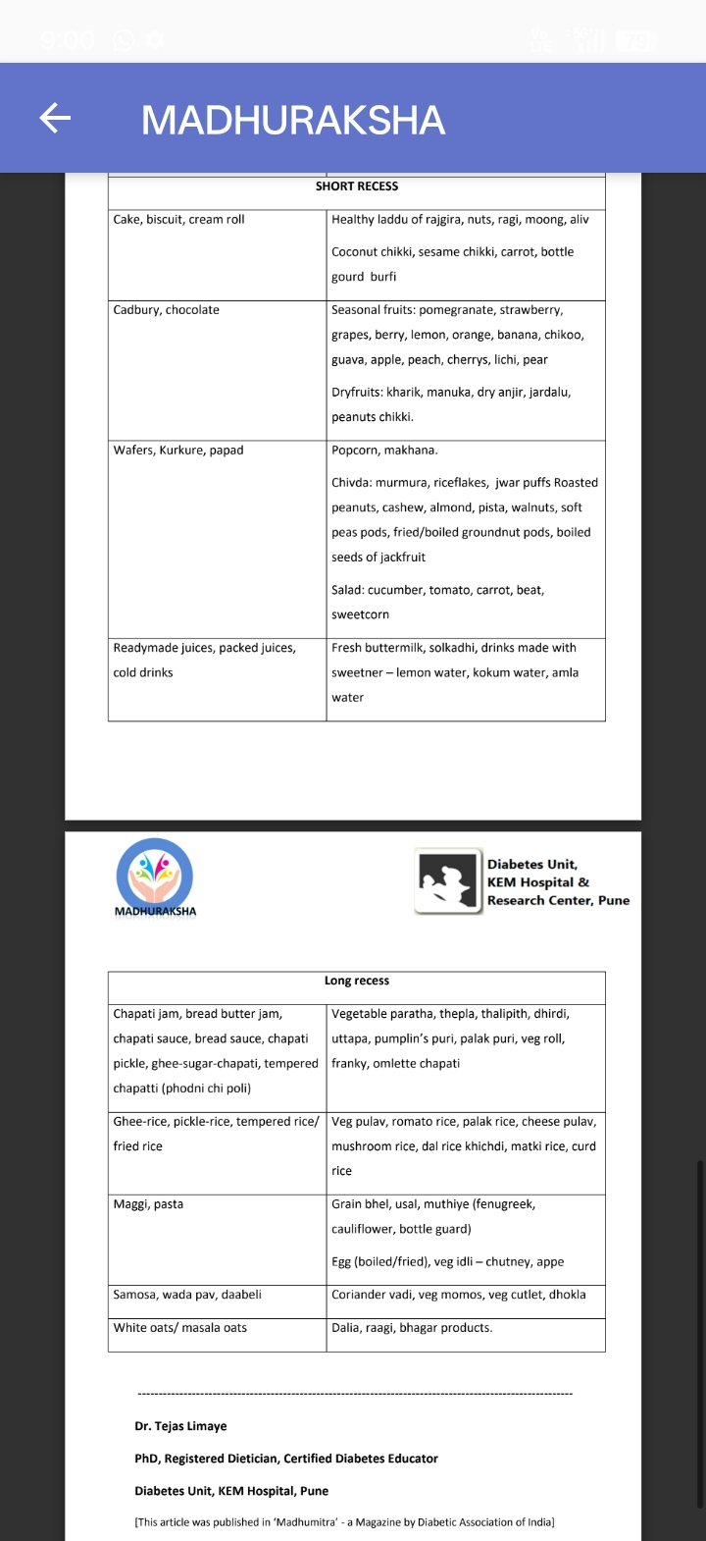



சமையல் குறிப்பு

1. பனீர் பேசன் சில்லா

தேவையான பொருட்கள்:

1 கப் கடலை மாவு

½ தேக்கரண்டி உப்பு

1 தேக்கரண்டி பூண்டு விழுது

1. நறுக்கிய வெங்காயம்

½ கப் துருவிய பனீர்

1 தக்காளி

2 பச்சை மிளகாய்

½ தேக்கரண்டி ஓமம்

½ கப் கொத்தமல்லி இலைகள்

1 கப் தண்ணீர்

எண்ணெய்

தயாரிப்பு:

ஒரு பாத்திரத்தில் கடலை மாவை எடுத்து , அதனுடன் உப்பு, பூண்டு விழுது, வெங்காயம், துருவிய பனீர், தக்காளி, பச்சை மிளகாய் , ஓமம் மற்றும் கொத்தமல்லி இலைகளைச் சேர்க்கவும்.

2. ஒரு கிண்ணத்தில் அனைத்துப் பொருட்களையும் தண்ணீருடன் சேர்த்து நன்கு கலக்கவும்.

3. அதன் பதம் இலேசாக ஆவதற்கு மேலும் தண்ணீர் சேர்க்கவும்.

கடலை மாவுக்கலவையை சிறிதளவு எடுத்து தவாவின் மீது சமமாகப் பரப்பவும் .

5. நன்கு கெட்டியாகவும், மொறுமொறுப்பாகவும், பொன்னிறமாகவும் மாறும் வரை வறுக்கவும்.

6. சட்னியுடன் டிஃபனில் எடுத்துச் செல்லவும்.

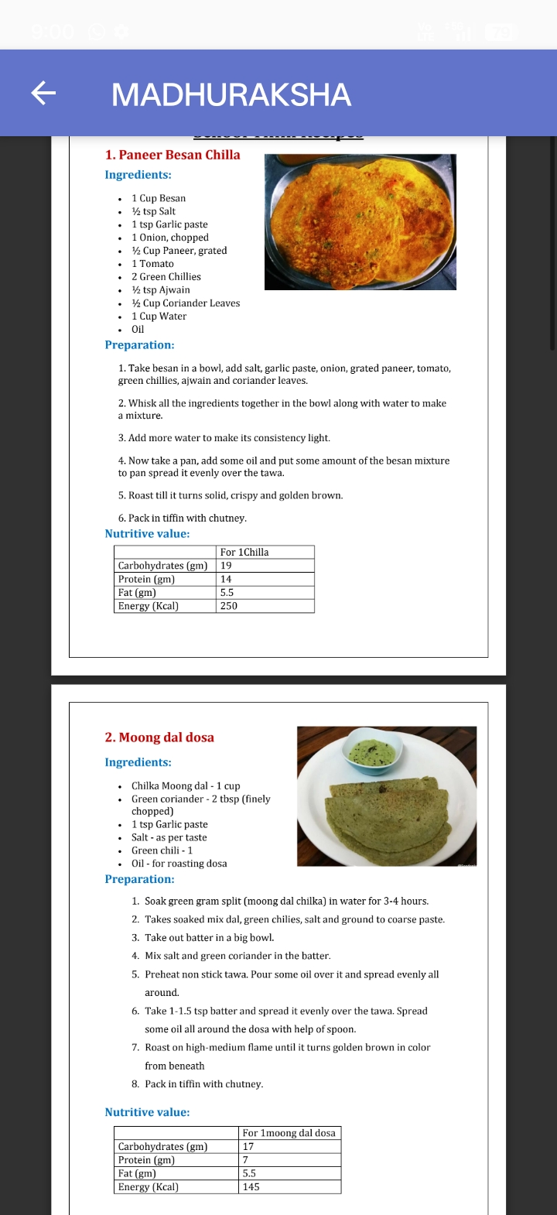2. பாசிப்பருப்பு தோசை

தேவையான பொருட்கள்:

சில்கா மூங்தால் - 1 கப்

பச்சை கொத்தமல்லி 2 தேக்கரண்டி (பொடியாக நறுக்கியது)

வெட்டப்பட்டது)

1 தேக்கரண்டி பூண்டு விழுது

உப்பு தேவையான அளவு

பச்சை மிளகாய் - 1

தோசை சுடுவதற்கான எண்ணெய்

தயாரிப்பு:

1. பாசிப்பருப்பு சில்காவை 3-4 மணி நேரம் தண்ணீரில் ஊற வைக்கவும்.

2. ஊறவைத்த கலவை பருப்பு, பச்சை மிளகாய், உப்பு ஆகியவற்றை எடுத்து, கொரகொரப்பான விழுதாக அரைக்கவும்.

3. மாவுக்கலவையை ஒரு பெரிய கிண்ணத்தில் எடுக்கவும்.

4. மாவுக்கலவையில் உப்பு மற்றும் பச்சை கொத்தமல்லியைச் சேர்த்துக் கலக்கவும்.

5. நான்-ஸ்டிக் தவாவை முன்கூட்டியே சூடாக்கவும் . அதன் மீது சிறிதளவு எண்ணெயை ஊற்றி, எல்லாப் பக்கங்களிலும் சமமாகப் பரப்பவும்.

தோசைக்கல்லில் சமமாகப் பரப்பவும் . ஒரு கரண்டியின் உதவியுடன் தோசையைச் சுற்றிலும் சிறிதளவு எண்ணெயைத் தடவவும் .

7. பொன்னிறமாகும் வரை மிதமான தீயில் வாட்டவும்.

கீழிருந்து

8. சட்னியுடன் டிஃபனில் எடுத்துச் செல்லவும்.

3. மிக்ஸ் தால் அப்பே

தேவையான பொருட்கள்:

1 கப் உளுந்து பருப்பு

½ கப் சில்கா மூங்தால்

¼ கப் கொண்டைக்கடலை ,

1 பெரிய வெங்காயம் நறுக்கியது

1 துருவிய கேரட்

½ கப் நறுக்கிய புதிய கொத்தமல்லி

2-3 பச்சை மிளகாய்

1 அங்குல இஞ்சி

5-6 பூண்டுப் பற்கள் (விருப்பப்பட்டால்)

சுவைக்கு உப்பு

தயாரிப்பு:

1. உளுந்து , கடலை மற்றும் பாசிப்பருப்பை 4-5 மணி நேரம் ஊற வைக்கவும்.

2. ஊறவைத்த கலவை பருப்பு, பச்சை மிளகாய், இஞ்சி, பூண்டு , உப்பு ஆகியவற்றை எடுத்து, கொரகொரப்பான விழுதாக அரைக்கவும்.

3. நறுக்கிய புதிய கொத்தமல்லி இலைகள், நறுக்கிய வெங்காயம் மற்றும் துருவிய கேரட்டைச் சேர்த்து நன்கு கலக்கவும்.

4. அப்பள வாணலியில் எண்ணெய் தடவி , ஒவ்வொரு குழியிலும் ஒரு கரண்டியால் மாவை ஊற்றவும்.

நிமிடங்கள் சமைக்கவும் . மறுபுறம் திருப்பிப் போட்டு, சொட்டு எண்ணெயை ஊற்றி மீண்டும் 5 நிமிடங்கள் சமைக்கவும் .

6. சட்னி அல்லது சாஸுடன் டிஃபனில் எடுத்துச் செல்லவும்.
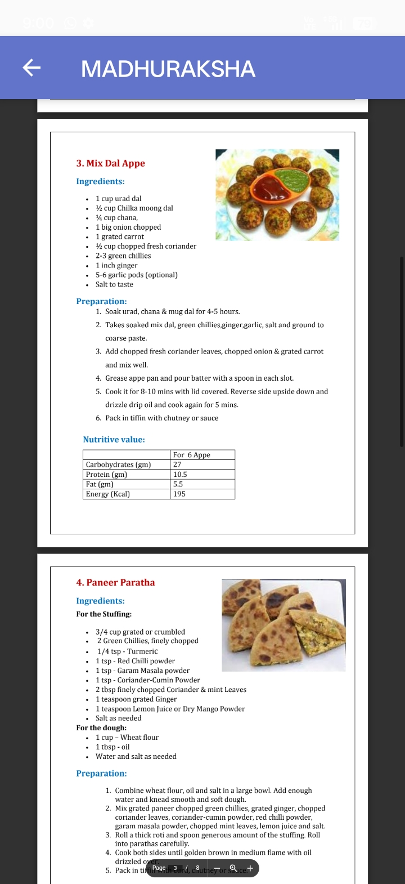
4. பனீர் பரோட்டா

தேவையான பொருட்கள்:

உள்ளே நிரப்புவதற்கு:

3/4 கப் துருவிய அல்லது உதிர்த்த 2 பச்சை மிளகாய் , பொடியாக நறுக்கியது

1/4 தேக்கரண்டி மஞ்சள்

1 தேக்கரண்டி சிவப்பு மிளகாய் தூள்

1 தேக்கரண்டி கரம் மசாலா தூள்

1 தேக்கரண்டி - கொத்தமல்லி-சீரகப் பொடி

2 தேக்கரண்டி பொடியாக நறுக்கிய கொத்தமல்லி மற்றும் புதினா இலைகள்

1 தேக்கரண்டி துருவிய இஞ்சி

1 தேக்கரண்டி எலுமிச்சை சாறு அல்லது உலர்ந்த மாம்பழத் தூள்

தேவையான அளவு உப்பு

மாவுக்காக:

1 கப் கோதுமை மாவு

1 தேக்கரண்டி எண்ணெய்

தேவையான அளவு தண்ணீர் மற்றும் உப்பு

தயாரிப்பு:

1. ஒரு பெரிய பாத்திரத்தில் கோதுமை மாவு, எண்ணெய் மற்றும் உப்பு ஆகியவற்றைச் சேர்த்து, தேவையான அளவு தண்ணீர் ஊற்றி, மிருதுவான மாவாகப் பிசையவும்.

2. துருவிய பனீர், நறுக்கிய பச்சை மிளகாய் , துருவிய இஞ்சி, நறுக்கிய கொத்தமல்லி இலைகள், கொத்தமல்லி-சீரகத் தூள், மிளகாய்த் தூள், கரம் மசாலாத் தூள், நறுக்கிய புதினா இலைகள், எலுமிச்சை சாறு மற்றும் உப்பு ஆகியவற்றை ஒன்றாகக் கலக்கவும்.

3. ஒரு தடிமனான ரொட்டியைச் சுருட்டி, அதன் உள்ளே தாராளமாக பூரணத்தை வைக்கவும். கவனமாக பராத்தாக்களாகச் சுருட்டவும் .

4. மிதமான தீயில் எண்ணெய் ஊற்றி, இருபுறமும் பொன்னிறமாகும் வரை சமைக்கவும்.

தூவப்பட்ட ஓவ்
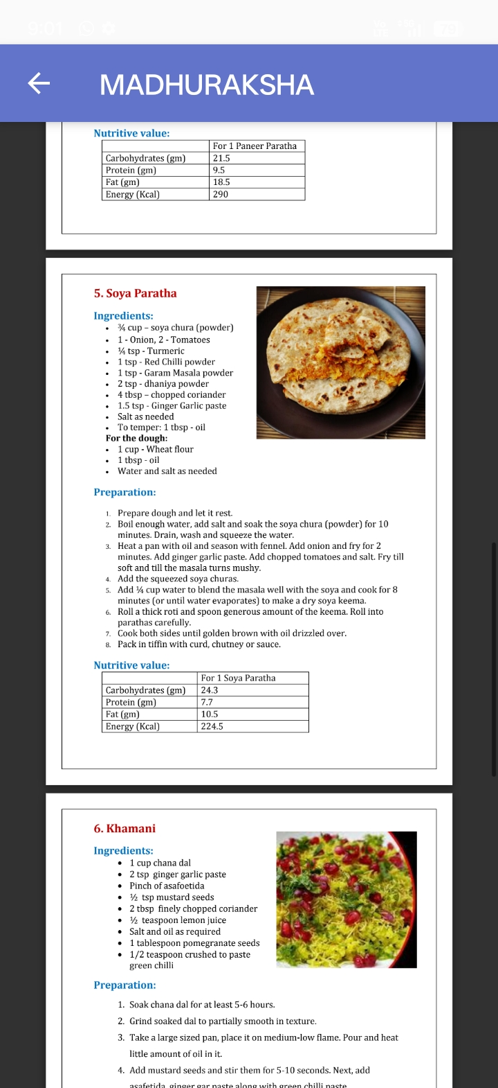
5. சோயா பரோட்டா

தேவையான பொருட்கள்:

¼ கப் சோயா சூரா (பொடி)

1-வெங்காயம், 2-தக்காளி

¼ தேக்கரண்டி - மஞ்சள்

1 தேக்கரண்டி சிவப்பு மிளகாய் தூள்

1 தேக்கரண்டி கரம் மசாலா தூள்

2 தேக்கரண்டி - தனியா தூள்

4 தேக்கரண்டி நறுக்கிய கொத்தமல்லி

1.5 தேக்கரண்டி இஞ்சி பூண்டு விழுது

தேவையான அளவு உப்பு

தாளிக்க: 1 தேக்கரண்டி - எண்ணெய்

மாவுக்காக:

1 கப் - கோதுமை மாவு

1 தேக்கரண்டி - எண்ணெய்

தேவையான அளவு தண்ணீர் மற்றும் உப்பு

தயாரிப்பு:

1. மாவைத் தயார் செய்து, சிறிது நேரம் வைத்திருக்கவும்.

2. தேவையான அளவு தண்ணீரைக் கொதிக்க வைத்து, உப்பு சேர்த்து சோயா சூரா (பொடி)யை 10 நிமிடங்கள் ஊற வைக்கவும். தண்ணீரை வடித்து, கழுவிப் பிழிந்து எடுக்கவும்.

3. ஒரு வாணலியில் எண்ணெய் ஊற்றி சூடாக்கி, பெருஞ்சீரகத்தைத் தாளிக்கவும். வெங்காயத்தைச் சேர்த்து 2 நிமிடங்கள் வதக்கவும். இஞ்சி பூண்டு விழுது சேர்க்கவும். நறுக்கிய தக்காளி மற்றும் உப்பு சேர்க்கவும். வெங்காயம் மென்மையாகும் வரையிலும், மசாலா குழைந்து போகும் வரையிலும் வதக்கவும்.

பிழிந்த சோயா சூராக்களைச் சேர்க்கவும் .

5. மசாலாவை சோயாவுடன் நன்றாகக் கலக்க ½ கப் தண்ணீர் சேர்த்து, 8 நிமிடங்கள் (அல்லது தண்ணீர் வற்றும் வரை) சமைத்து உலர் சோயா கீமாவைத் தயாரிக்கவும் .

6. ஒரு தடிமனான ரொட்டியைச் சுருட்டி, அதன் மீது தாராளமாக கீமாவை ஊற்றவும் . கவனமாக பராத்தாக்களாகச் சுருட்டவும் .

8. தயிர், சட்னி அல்லது சாஸுடன் டிஃபனில் எடுத்துச் செல்லவும்.

7. இருபுறமும் பொன்னிறமாகும் வரை சமைக்கவும், அதன் மேல் எண்ணெய் தூவவும்.

6. கமானி

தேவையான பொருட்கள்:

1 கப் சனா பருப்பு

ஒரு சிட்டிகை பெருங்காயம்

2 தேக்கரண்டி இஞ்சி பூண்டு விழுது

½ தேக்கரண்டி கடுகு விதைகள்

2 தேக்கரண்டி பொடியாக நறுக்கிய கொத்தமல்லி

அரை தேக்கரண்டி எலுமிச்சை சாறு.

1 மேசைக்கரண்டி மாதுளை விதைகள், ½ தேக்கரண்டி விழுதாக அரைத்தது

தேவையான அளவு உப்பு மற்றும் எண்ணெய்

பச்சை மிளகாய்

1. கடலைப்பருப்பை குறைந்தபட்சம் 5-6 மணி நேரம் ஊறவைக்கவும்.

தயாரிப்பு:

2. ஊறவைத்த பருப்பை, ஓரளவு வழவழப்பாக வரும் வரை அரைக்கவும்.

3. ஒரு பெரிய வாணலியை எடுத்து, மிதமான தீயில் வைக்கவும். அதில் சிறிதளவு எண்ணெயை ஊற்றி சூடாக்கவும்.

4. கடுகைச் சேர்த்து 5-10 வினாடிகள் கிளறவும். அடுத்து, பெருங்காயம், இஞ்சி, கர் நாஸ்தே மற்றும் பச்சை மிளகாய் சேர்க்கவும். நாஸ்டே

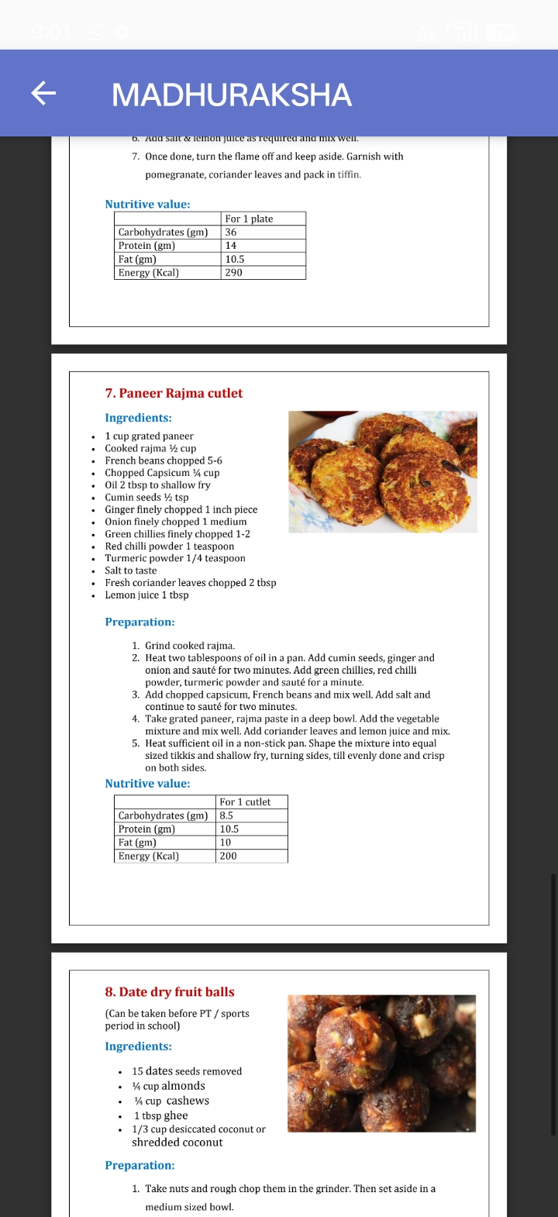

7. பனீர் ராஜ்மா கட்லெட்

தேவையான பொருட்கள்:

1 கப் துருவிய பனீர்

சமைத்த ராஜ்மா ½ கப்

நறுக்கிய பிரெஞ்சு பீன்ஸ் 5-6

நறுக்கிய குடைமிளகாய் ¼ கப்

லேசாக வறுப்பதற்கு 2 தேக்கரண்டி எண்ணெய்

சீரக விதைகள் ½ தேக்கரண்டி

இஞ்சி 1 அங்குல துண்டு, பொடியாக நறுக்கியது

பொடியாக நறுக்கிய வெங்காயம் 1 நடுத்தர அளவு

பொடியாக நறுக்கிய பச்சை மிளகாய் 1-2

சிவப்பு மிளகாய்த் தூள் 1 தேக்கரண்டி.

மஞ்சள் தூள் 1/4 தேக்கரண்டி

சுவைக்கு உப்பு

நறுக்கிய புதிய கொத்தமல்லி இலைகள் 2 தேக்கரண்டி

எலுமிச்சை சாறு 1 தேக்கரண்டி

தயாரிப்பு:

1. சமைத்த ராஜ்மாவை அரைக்கவும்.

2. ஒரு கடாயில் இரண்டு தேக்கரண்டி எண்ணெய் ஊற்றி சூடாக்கவும். சீரகம், இஞ்சி மற்றும் வெங்காயம் சேர்த்து இரண்டு நிமிடங்கள் வதக்கவும் . பச்சை மிளகாய் , மிளகாய்த்தூள் , மஞ்சள் தூள் சேர்த்து ஒரு நிமிடம் வதக்கவும் .

3. நறுக்கிய குடைமிளகாய் மற்றும் பிரெஞ்சு பீன்ஸைச் சேர்த்து நன்கு கலக்கவும். உப்பு சேர்த்து மேலும் இரண்டு நிமிடங்கள் வதக்கவும் .

4. ஒரு ஆழமான பாத்திரத்தில் துருவிய பனீர் மற்றும் ராஜ்மா பேஸ்ட்டை எடுத்துக் கொள்ளுங்கள். காய்கறிக் கலவையைச் சேர்த்து நன்றாகக் கலக்கவும். கொத்தமல்லி இலைகள் மற்றும் எலுமிச்சை சாறு சேர்த்து கலக்கவும்.

5. ஒரு நான்-ஸ்டிக் கடாயில் தேவையான அளவு எண்ணெய் ஊற்றி சூடாக்கவும். கலவையை சம அளவிலான டிக்கிகளாக உருட்டி , இருபுறமும் சமமாகவும் மொறுமொறுப்பாகவும் ஆகும் வரை, பக்கங்களைத் திருப்பி, குறைந்த எண்ணெயில் பொரிக்கவும்.
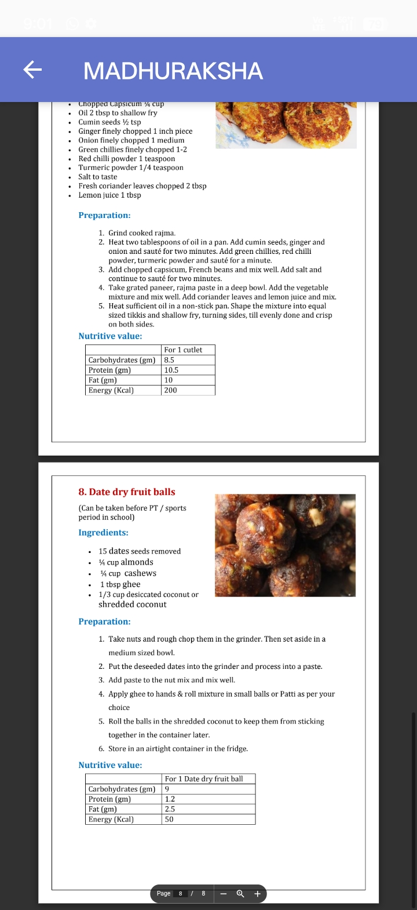
8. பேரீச்சை உலர் பழ உருண்டைகள்

(பள்ளியில் உடற்பயிற்சி/விளையாட்டு நேரத்திற்கு முன்பு எடுத்துக்கொள்ளலாம்)

தேவையான பொருட்கள்:

15 பேரீச்சை விதைகள் அகற்றப்பட்டன

¼ கப் பாதாம்

¼ கப் முந்திரி

1 தேக்கரண்டி நெய்

1/3 கப் உலர்ந்த தேங்காய் அல்லது துருவிய தேங்காய்

தயாரிப்பு:

1. கொட்டைகளை எடுத்து கிரைண்டரில் போட்டுத் தோராயமாக நறுக்கவும். பிறகு அவற்றை ஒரு நடுத்தர அளவிலான கிண்ணத்தில் தனியாக எடுத்து வைக்கவும்.

2. கொட்டை நீக்கப்பட்ட பேரீச்சம்பழங்களை அரைக்கும் இயந்திரத்தில் போட்டு விழுதாக அரைக்கவும்.

3. கொட்டைக் கலவையுடன் விழுதைச் சேர்த்து நன்கு கலக்கவும்.

4. கைகளில் நெய் தடவி , உங்கள் விருப்பப்படி கலவையைச் சிறு உருண்டைகளாகவோ அல்லது பட்டிகளாகவோ உருட்டவும்.

5. பின்னர் பாத்திரத்தில் உருண்டைகள் ஒன்றோடு ஒன்று ஒட்டிக்கொள்ளாமல் இருக்க, அவற்றை துருவிய தேங்காயில் உருட்டவும்.

6. காற்றுப் புகாத கொள்கலனில் குளிர்சாதனப் பெட்டியில் சேமிக்கவும்.


உணவில் நீரிழிவு மற்றும் பால்

நீரிழிவு நோயாளிகளின் உணவில் பாலின் பங்கு குறித்து நிறைய விவாதங்கள் நடைபெற்று வருகின்றன. வாட்ஸ்அப் போன்ற அனைத்து சமூக வலைத்தளங்களிலும் பால் தொடர்பான பல செய்திகள் பரவி வருகின்றன. அவர்கள் இந்தப் பிரச்சினைக்குத் தீர்வு காண்பதற்குப் பதிலாக, இது குறித்து தவறான கருத்துக்களைப் பரப்புகின்றனர். பாலுக்கும் நீரிழிவு நோய்க்கும் இடையே ஏதேனும் தொடர்பு உள்ளதா என்பதையும், இது குறித்து சமீபத்திய ஆய்வுகள் என்ன கூறுகின்றன என்பதையும் இந்தக் கட்டுரையில் புரிந்துகொள்வோம்.

பாலின் கூறுகளும் அவற்றின் பயன்களும்

பசுவின் பாலில் 85% நீர், 4.6% சர்க்கரை (லாக்டோஸ்), 3.7% கொழுப்புகள், 2.8% புரதம், 0.5% தாதுக்கள் மற்றும் 3.4% இதர கூறுகள் உள்ளன. பலர் பாலை ஒரு முழுமையான உணவாகவே கருதுகின்றனர். அதற்கு சில அடிப்படைகள் உள்ளன. பாலில் உள்ள புரதம் உயர் தரம் வாய்ந்தது. பாலில் உள்ள வைட்டமின் டி மற்றும் கால்சியம் போன்ற கூறுகள் ஆரோக்கியத்திற்கு அவசியமானவை. சைவ உணவு உண்பவர்களுக்கு வைட்டமின் பி12-ஐ வழங்கும் ஒரே ஆதாரம் பால் மட்டுமே.

பால் மற்றும் இரத்த சர்க்கரை

பால் மற்றும் பால் பொருட்களின் கிளைசெமிக் குறியீடு மிதமானது (சுமார் 40). அதாவது, பால் அருந்திய பிறகு இரத்தத்தில் சர்க்கரையின் அதிகரிப்பு மிதமாகவே இருக்கும். இதனுடன், பாலில் உள்ள கால்சியம் மற்றும் வைட்டமின் டி ஆகியவை நீரிழிவு நோயிலிருந்து பாதுகாப்பதோடு, இரத்த சர்க்கரையைக் கட்டுப்படுத்தவும் உதவுகின்றன. இந்த உண்மைகளைக் கருத்தில் கொண்டு, அமெரிக்க நீரிழிவு சங்கம் ஒரு நாளைக்கு 2 முதல் 3 வேளைகள் குறைந்த கொழுப்புள்ள பால் அல்லது பால் பொருட்களை அருந்துமாறு பரிந்துரைத்துள்ளது.

பாலின் தீங்கு விளைவிக்கும் கூறுகள்

சில சமயங்களில், பாலில் உள்ள கொழுப்பு, கொலஸ்ட்ரால் போன்ற கூறுகள் மற்றும் நார்ச்சத்து இல்லாத காரணத்தால், அது நீரிழிவு மற்றும் இதய நோய்களுக்கு ஒரு காரணமாகக் கருதப்படுகிறது.

பசுவின் பாலை அதன் கன்றுக்குட்டி மட்டுமே பயன்படுத்த வேண்டும். மனிதர்கள் பசுவின் பாலை அருந்துகிறார்கள் என்பதில் என்ன நியாயம் இருக்கிறது? இது போன்ற வாதங்களுக்கு ஆதரவுகள் உள்ளன.

பாலில் உள்ள இன்சுலின் வளர்ச்சி காரணி (IGF-1), போவின் சீரம் அல்புமின் (BSA) போன்ற கூறுகளே வகை 1 நீரிழிவு நோய்க்குக் காரணம் என்று கூறப்படுகிறது. மேலும், ஒரு குழந்தை எவ்வளவு சீக்கிரம் பசுவின் பாலை அருந்தத் தொடங்குகிறதோ, அந்த அளவிற்கு வகை 1 நீரிழிவு நோய் வருவதற்கான வாய்ப்புகள் அதிகம் என்றும் சில ஆய்வுகளில் காணப்படுகிறது. அதுமட்டுமின்றி, பால் உற்பத்தியை அதிகரிக்கப் பயன்படுத்தப்படும் ஹார்மோன்களும், தீவனத்தில் உள்ள பூச்சிக்கொல்லிகளும் பாலில் எச்சங்களாகக் காணப்படுகின்றன, இவை நமது ஆரோக்கியத்தில் அபாயகரமான தாக்கத்தை ஏற்படுத்தக்கூடும்.

A1 மற்றும் A2 பால்:

பாலின் முக்கியக் கூறுகளில் ஒன்றான புரதத்தைப் பற்றி ஏராளமான விவாதங்கள் நடைபெற்று வருகின்றன. அதைச் சுருக்கமாகப் பார்ப்போம்.

பாலில் கேசின் (80%) மற்றும் வே (20%) என இரண்டு வகையான புரதங்கள் உள்ளன. கேசினின் வகையைப் பொறுத்து, பால் A1 பால் மற்றும் A2 பால் என இரண்டு வகைகளாகப் பிரிக்கப்படுகிறது. இந்த வகைகள் பசுவின் பரம்பரை பண்புகளை அடிப்படையாகக் கொண்டவை.
ஏ1 பால் - வெளிநாட்டு இனப் பசுக்கள் (முதுகில் திமில் இல்லாதது) ஜெர்சி, ஹோல்ஸ்டன் ஃபிரிஜியன் , ரெட் டேனிஷ் மற்றும் இந்தப் பசுக்களுடன் இனப்பெருக்கம் செய்யும் பசுக்கள் ஆகியவை ஏ1 பால் உற்பத்தியாளர்கள் ஆகும்.

A2 பால் - இந்திய இனப் பசுக்களின் (முதுகில் திமில் கொண்டவை) பால் A2 வகையைச் சேர்ந்தது. ஜெபு , கீர், ஓங்கோல் , ஹல்லிகர் , சிரி, ரெட் சிந்தி, சாஹிவால் பசுக்களின் பால் A2 வகையைச் சேர்ந்தது. ஆடு, செம்மறி ஆடு மற்றும் எருமை ஆகியவற்றின் பாலும் A2 பால் வகையைச் சேர்ந்ததே.
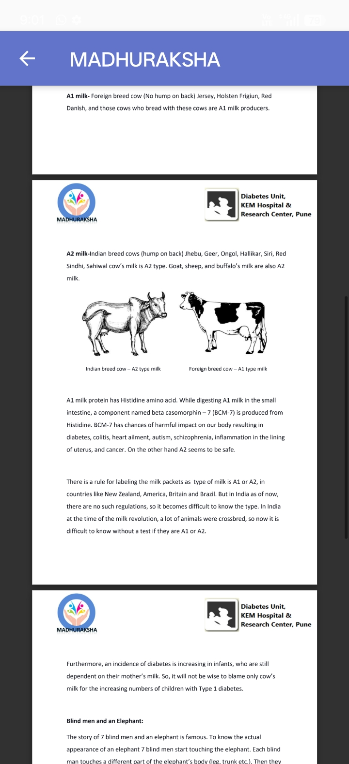

இந்திய இன மாடு - A2 வகை பால்

வெளிநாட்டு இனப் பசு-A1 வகை பால்

A1 பால் புரதத்தில் ஹிஸ்டிடின் அமினோ அமிலம் உள்ளது. சிறுகுடலில் A1 பால் செரிக்கும்போது, ஹிஸ்டிடினிலிருந்து பீட்டா கேசோமார்பின்-7 (BCM-7) என்ற கூறு உருவாகிறது. BCM-7 நமது உடலில் தீங்கு விளைவிக்கும் வாய்ப்புகளைக் கொண்டுள்ளது, இதன் விளைவாக நீரிழிவு நோய், பெருங்குடல் அழற்சி, இதய நோய், ஆட்டிசம், மனச்சிதைவு நோய், கருப்பையின் உள்வரிப்படலத்தில் அழற்சி மற்றும் புற்றுநோய் போன்றவை ஏற்படலாம். மறுபுறம், A2 பாதுகாப்பானதாகத் தெரிகிறது.

நியூசிலாந்து, அமெரிக்கா, பிரிட்டன் மற்றும் பிரேசில் போன்ற நாடுகளில், பாலின் வகையை A1 அல்லது A2 எனக் குறிப்பிடும் விதிமுறை பால் பாக்கெட்டுகளில் உள்ளது. ஆனால் இந்தியாவில் தற்போது வரை அத்தகைய விதிமுறைகள் எதுவும் இல்லை, அதனால் அதன் வகையை அறிவது கடினமாக உள்ளது. இந்தியாவில் பால் புரட்சியின் போது, ஏராளமான விலங்குகள் கலப்பினம் செய்யப்பட்டன. அதனால் தற்போது, ஒரு சோதனை இல்லாமல் அவை A1 அல்லது A2 வகையைச் சேர்ந்தவையா என்பதை அறிவது கடினமாக உள்ளது.

மேலும், இன்னும் தாய்ப்பாலைச் சார்ந்திருக்கும் பச்சிளம் குழந்தைகளிடையே நீரிழிவு நோய் பாதிப்பு அதிகரித்து வருகிறது. எனவே, வகை 1 நீரிழிவு நோயால் பாதிக்கப்பட்ட குழந்தைகளின் எண்ணிக்கை அதிகரிப்பதற்குப் பசுவின் பாலை மட்டும் குறை சொல்வது விவேகமானதாக இருக்காது.

பார்வையற்ற மனிதர்களும் ஒரு யானையும்:

ஏழு குருடர்களும் ஒரு யானையும் பற்றிய கதை பிரசித்தி பெற்றது. ஒரு யானையின் உண்மையான தோற்றத்தை அறிந்துகொள்ள, ஏழு குருடர்கள் அந்த யானையைத் தொடத் தொடங்கினர். ஒவ்வொரு குருடரும் யானையின் உடலின் வெவ்வேறு பாகங்களைத் (கால், தும்பிக்கை போன்றவை) தொட்டனர். பின்னர், தங்களுக்குக் கிடைத்த குறைந்த அளவிலான அனுபவம் மற்றும் வெளிப்பாட்டின் அடிப்படையில், அவர்கள் யானையை விவரித்தனர் (கம்பம் அல்லது கயிறு போன்றவை). இதே நிலைதான் நீரிழிவு நோய்க்கும் ஏற்பட்டுள்ளது. சிலர் நீரிழிவு நோய்க்குக் காரணம் பாலில் உள்ள கூறுகள் என்றும், சிலர் காலநிலை மாற்றம் என்றும், இன்னும் சிலர் கிருமிகள் என்றும் குற்றம் சாட்டுகின்றனர். ஆனால், யானையின் கதையில் உள்ளது போலவே, ஒவ்வொரு விளக்கமும் ஓரளவு சரியானதாக இருந்தாலும், யானையின் உண்மையான வடிவத்திலிருந்து முற்றிலும் மாறுபட்டதாக இருக்கிறது. இதே நிலையைத்தான் நாம் நீரிழிவு நோயிலும் காண்கிறோம்! யார் சொல்வது சரி, யார் சொல்வது தவறு என்பதை நிரூபிக்கப் போதுமான ஆய்வுகள் மேற்கொள்ளப்படவில்லை. எதிர்காலத்தில் புதிய மற்றும் வலுவான ஆய்வுகள் வரும் என்று நாங்கள் நம்புகிறோம்.

இதற்கான தீர்வு என்ன - நாம் பால் குடிக்கலாமா, வேண்டாமா?

தற்போது, என்ன செய்ய வேண்டும் என்று உங்களுக்குச் சொல்வதற்கு எங்களிடம் உறுதியான முடிவுகள் எதுவும் இல்லை.

முடிவெடுக்க பின்வரும் குறிப்புகள் உங்களுக்கு உதவக்கூடும்.

1. A1 மற்றும் A2 விலங்குகளைச் சரிபார்த்து, இனப்பெருக்கத்திற்காக A2 விலங்குகளைத் தேர்ந்தெடுக்கவும். பாக்கெட்டுகளில் உள்ள பால் வகை (A1/A2) குறியீட்டைச் சரிபார்க்கவும். இதற்குப் பல நிலைகளில் முயற்சி தேவைப்படுவதால், இதற்குச் சிறிது காலம் ஆகும்.

மதுரக்ஷா

நீரிழிவுப் பிரிவு, கேஇஎம் மருத்துவமனை மற்றும் ஆராய்ச்சி மையம், புனே

2. முடிந்தால், முதல் ஆறு மாதங்களுக்குக் குழந்தையின் உணவில் பசும்பால் சேர்க்கக் கூடாது.

3. பசுவின் பாலுக்கு மாற்றாக ஆட்டுப்பால், செம்மறியாட்டுப்பால், எருமைப்பால், சோயா பால், தேங்காய்ப்பால், பாதாம் பால் போன்றவற்றைப் பயன்படுத்தலாம். ஆனால், பசுவின் பாலைப் போலவே, இந்த வகை பால்களுக்கும் நன்மைகளும் தீமைகளும் உண்டு. எதையும் பயன்படுத்துவதற்கு முன்பு உங்கள் மருத்துவர் அல்லது உணவியல் நிபுணரைக் கலந்தாலோசிக்கவும்.

பாலின் நன்மை தீமைகள் குறித்துக் கருத்து தெரிவிப்பதற்கு முன், ஒரு அடிப்படை விதியைக் கடைப்பிடிக்க வேண்டும் - எந்தவொரு பொருளும் அளவுக்கு மீறினால் அது எப்போதும் தீமையே!

டாக்டர் தேஜஸ் லிமாயே

முனைவர் பட்டம், பதிவுசெய்யப்பட்ட உணவியல் நிபுணர், சான்றளிக்கப்பட்ட நீரிழிவு நோய் பயிற்றுநர்

நீரிழிவுப் பிரிவு, கேஇஎம் மருத்துவமனை, புனே

, இந்திய நீரிழிவு சங்கத்தின் ' மதுமித்ரா ' இதழில் பிரசுரிக்கப்பட்டது ]

பழங்களும் நீரிழிவு நோயும்

நீரிழிவு நோய் இருப்பது கண்டறியப்பட்ட உடனேயே, பலர் பழங்கள் சாப்பிடுவதைக் குறைத்துக் கொள்கிறார்கள். இதற்குக் காரணம், பழங்களைச் சாப்பிட்டால் இரத்தச் சர்க்கரையின் அளவு அதிகரித்துவிடும் என்று அவர்கள் நினைப்பதுதான். சில உணவியல் நிபுணர்களும் மருத்துவர்களும் வாழைப்பழம், மாம்பழம், சাহ্যা , சீதாப்பழம், அன்னாசிப்பழம், திராட்சை போன்ற பழங்களைச் சாப்பிட வேண்டாம் என்றும் பரிந்துரைக்கின்றனர். உண்மையில், எல்லாப் பழங்களிலும் இயற்கையான சர்க்கரை உள்ளது. ஆனால், நீரிழிவு நோயாளிகள் பழங்களைச் சாப்பிடாமல் இருப்பது ஆரோக்கியமானதா? ஒருவேளை அவர்கள் பழங்களைச் சாப்பிட விரும்பினால், எந்தப் பழத்தை, எந்த அளவில், எந்த நேரத்தில் சாப்பிட வேண்டும்? இதுபோன்ற கேள்விகளுக்கான சில பதில்களை அறிவியல் விளக்கங்களுடன் காண்போம்.

நீரிழிவு நோயாளிகள் பழங்கள் சாப்பிடலாமா? ஏன்?

அன்றாடச் செயல்பாடுகளுக்கு நமக்கு ஆற்றல் தேவைப்படுவது போலவே, உடலின் உள் இயக்கத்திற்கும் ஆற்றல் தேவைப்படுகிறது. தசைகள் சீராக இயங்குவதற்கும், உடல் செயல்பாடுகளின் போது உருவாகும் தீங்கு விளைவிக்கும் கழிவுகளை அழிப்பதற்கும், உடலின் நோய் எதிர்ப்புச் சக்தியை மேம்படுத்துவதற்கும் நமது உடலுக்கு ஊட்டச்சத்துக்கள் தேவைப்படுகின்றன. பழங்கள் வைட்டமின்கள், ஆன்டிஆக்ஸிடன்ட்கள் மற்றும் பைட்டோகெமிக்கல்களின் முக்கிய ஆதாரமாக விளங்குகின்றன. இந்த ஊட்டச்சத்துக்களுடன், பழங்களில் செரிமானத்திற்கு உதவும் நார்ச்சத்துக்களும் உள்ளன. மேலும், நார்ச்சத்துக்கள் வயிறு நிறைந்த உணர்வைத் தருவதால், நீங்கள் அதிகமாகச் சாப்பிட மாட்டீர்கள், அத்துடன் இரத்தச் சர்க்கரை அளவு திடீரென அதிகரிப்பதும் தடுக்கப்படுகிறது.

பழங்களில் உள்ள சர்க்கரைக்கும் (ஃபிரக்டோஸ்) மற்றும் சமையல் சர்க்கரைக்கும் (சுக்ரோஸ்) இடையே வேறுபாடு உள்ளது. சுக்ரோஸுடன் ஒப்பிடும்போது, ஃபிரக்டோஸ் காரணமாக இரத்த சர்க்கரை மெதுவாக அதிகரிக்கிறது. பெரும்பாலான பழங்களின் கிளைசெமிக் குறியீடு (இரத்த சர்க்கரை அதிகரிக்கும் வேகம்) குறைந்த முதல் நடுத்தரப் பிரிவில் அடங்குகிறது.

பழங்களில் உள்ள ஊட்டச்சத்துக்கள் மாரடைப்பு, நீரிழிவு, புற்றுநோய் மற்றும் பல நோய்களிலிருந்து நம்மைப் பாதுகாக்கின்றன என்பது கண்டறியப்பட்டுள்ளது. பழங்கள் மற்றும் நீரிழிவு நோயில் அவற்றின் பங்கு குறித்து ஆய்வுகளும் ஆராய்ச்சிகளும் மேற்கொள்ளப்பட்டுள்ளன. சீனாவில், 7 ஆண்டுகளாக 5 லட்சம் நபர்களிடம் நடத்தப்பட்ட ஒரு ஆய்வில், தொடர்ந்து பழங்களைச் சாப்பிடுபவர்களுக்கு நீரிழிவு நோய் வருவதற்கான வாய்ப்புகள் குறைவாக இருப்பது தெரியவந்துள்ளது. மேலும், நீரிழிவு நோயாளிகள் தொடர்ந்து பழங்களைச் சாப்பிட்டால், நீரிழிவு நோயின் சிக்கல்களும் இறப்பு விகிதங்களும் குறைவாக இருப்பது கண்டறியப்பட்டுள்ளது. அமெரிக்காவின் புகழ்பெற்ற ஆராய்ச்சி மையங்களில் ஒன்றான 'நர்ஸ் ஹெல்த் ஸ்டடி'யின்படி, வாரத்திற்கு 3 கிண்ணம் பழங்களைச் சாப்பிடுபவர்களுக்கு நீரிழிவு நோய் வருவதற்கான வாய்ப்புகள் குறைவாகவும், தொடர்ந்து பழச்சாறுகளை அருந்துபவர்களுக்கு நீரிழிவு நோய் வருவதற்கான வாய்ப்புகள் அதிகமாகவும் இருப்பது கண்டறியப்பட்டுள்ளது.

சுருக்கமாகச் சொல்வதானால், ஆரோக்கியமானவர்கள் நீரிழிவு நோயைத் தடுக்கவும், நீரிழிவு நோயாளிகள் அதன் சிக்கல்களைத் தவிர்க்கவும், பழங்களில் உள்ள ஊட்டச்சத்துக்களின் நன்மைகளைப் பெறவும் தங்கள் உணவில் பழங்களைச் சேர்த்துக்கொள்வது புத்திசாலித்தனம். நமக்கு இனிப்பு சாப்பிட ஆசை வரும்போது, பழங்கள் போன்ற இயற்கையான இனிப்பை ஏன் தேர்ந்தெடுக்கக் கூடாது?

எந்தப் பழத்தைச் சாப்பிடுவது?

ஒவ்வொரு பழத்திலும் சர்க்கரையின் அளவு வேறுபடுகிறது. ஸ்ட்ராபெர்ரி, நெல்லிக்காய் , கொய்யா, ஆரஞ்சு, சாத்துக்குடி , தர்பூசணி, முலாம்பழம் போன்றவற்றில் (100 கிராம் பழத்திற்கு) சர்க்கரையின் அளவு குறைவாக உள்ளது. அதேசமயம், வாழைப்பழம் மற்றும் கஸ்டா போன்றவற்றில், புதிய பழங்களுடன் ஒப்பிடும்போது சர்க்கரையின் அளவு சற்றே அதிகமாக உள்ளது. மேலும், இவற்றில் Q+ சத்துக்களும் குறைவான வைட்டமின்களும் உள்ளன.
எவ்வளவு பழங்களை உட்கொள்ள வேண்டும்?

தினமும் 5 கிண்ணங்கள் பழங்கள் மற்றும் காய்கறிகளை உட்கொள்வது உங்களை ஆரோக்கியமாக வைத்திருப்பதோடு, பல்வேறு நோய்களிலிருந்து உங்களைப் பாதுகாக்கவும் உதவும் என்று கூறப்படுகிறது. இதன்படி, தினமும் 2 சிறிய பழங்களைச் சாப்பிடுவது ஒரு நல்ல தேர்வாகும். உங்கள் இரத்த சர்க்கரை அளவைக் கட்டுப்படுத்த, அதிக சர்க்கரை கொண்ட பழங்களைக் குறைவாகவும், குறைந்த சர்க்கரை கொண்ட பழங்களை அதிகமாகவும் சேர்த்துக்கொள்ளுங்கள்.

ஒரு நேரத்தில் எத்தனை பழங்கள் சாப்பிட வேண்டும்?

பழங்களின் அளவு மற்றும் வகையின்படி பார்ப்போம்.

சிறிய அளவிலான புதிய பருவகாலப் பழங்கள்: 12-15 செர்ரிப் பழங்கள், 10-12 திராட்சைப் பழங்கள், 7-8 ஸ்ட்ராபெர்ரிப் பழங்கள், 7-8 இலவங்கப்பட்டைகள் , 2 பிளம்ஸ் பழங்கள், 2 கிவிப் பழங்கள், 2 புதிய அத்திப்பழங்கள் .

நடுத்தர அளவிலான புதிய பருவகாலப் பழங்கள்: 1 ஆப்பிள் / 1 ஆரஞ்சு / 1 பேரிக்காய் / 1 வாழைப்பழம் / 2-3 துண்டுகள் மாம்பழம் / அரை சீதாப்பழம்

பெரிய அளவிலான புதிய பருவகாலப் பழங்கள்: பப்பாளி, தர்பூசணி, முலாம்பழம் (5 செ.மீ அகலமுள்ள 1 துண்டு), அன்னாசிப்பழத்தின் 2 மெல்லிய துண்டுகள்.

உலர் பழங்கள் : 1 டேபிள் ஸ்பூன் மனுகா / 3-4 ஜர்தாலு / 2-3 துண்டு உலர் அஞ்சிர் .

ஒரு நாளில் சாப்பிட வேண்டிய பழங்கள் அனைத்தையும் சீரான இடைவெளியில் பிரித்து உண்ணுங்கள். அளவுக்கு அதிகமாகவோ அல்லது ஒரே நேரத்தில் அதிக பழங்களையோ சாப்பிடுவதைத் தவிர்க்கவும்.

பழங்களை எந்த வடிவில் உட்கொள்ள வேண்டும்?

புதிய மற்றும் பருவகாலப் பழங்களை விரும்புங்கள்.

முடிந்தவரை பழங்களைத் தோலுடன் உண்ணுங்கள்.

தோலுடன் உண்ணப்படும் பழங்களை நன்கு சுத்தம் செய்து கழுவ வேண்டும்.

பழங்களில் உள்ள பூச்சிக்கொல்லிகள் மற்றும் தீங்கு விளைவிக்கும் பூச்சி மருந்துகளைக் கழுவுவதற்கு, அதற்கான வழிமுறைகளைப் பின்பற்றவும்.

1. ஒரு லிட்டர் தண்ணீரில் 2 தேக்கரண்டி (10 கிராம்) சமையல் சோடாவைப் போட்டு, அதில் பழங்களை 10 நிமிடங்கள் ஊற வைக்கவும். பிறகு, குழாய் நீரால் மீண்டும் நன்றாகக் கழுவவும்.

2. ஒரு லிட்டர் தண்ணீரில் 4 தேக்கரண்டி (20 கிராம்) உப்பு சேர்த்து, அதில் பழங்களை 15-20 நிமிடங்கள் ஊற வைக்கவும். பிறகு சுத்தமான தண்ணீரில் மீண்டும் கழுவவும்.

3. 1 லிட்டர் தண்ணீரில் 3 மேசைக்கரண்டி (50மிலி) வினிகர் சேர்த்து, அதில் பழங்களை 10-15 நிமிடங்கள் ஊற வைக்கவும் . பிறகு சுத்தமான தண்ணீரில் மீண்டும் கழுவவும்.

அதிகமாகப் பழுத்த பழங்களைச் சாப்பிடாதீர்கள்; மாறாக, போதுமான அளவு பழுத்த பழங்களை (கொய்யா, பேரிக்காய், வாழைப்பழம், அத்திப்பழம் , சீதாப்பழம், பப்பாளி) மட்டும் சாப்பிடுங்கள்.

பழங்களின் சதைப்பகுதி, ஜாம், மற்றும் கூழை உண்ணாதீர்கள்.

பழங்களில் உப்பு போடாதீர்கள்.

பழங்கள் கலந்த புரத உணவு, இரத்தத்தில் சர்க்கரையின் அளவு அதிகரிக்கும் வேகத்தைக் குறைத்து, நீண்ட நேரம் வயிறு நிறைந்த உணர்வைத் தருகிறது. உதாரணமாக, தயிர் மற்றும் பழம் கலந்த ஸ்மூத்தி, தயிரில் பழத் துண்டுகள் அல்லது கட்டிகள், பழத்துடன் கூடிய சீஸ் கட்டி.

சாலட்டில் சில பழங்களைச் சேர்க்கவும். உதாரணமாக - மாதுளை/ஆரஞ்சு துண்டுகள்.

சாலட்டில், வெள்ளரிக்காய் சாலட்டில் அன்னாசிப்பழம்/ஆப்பிள் துண்டுகள்.

பழச்சாறுகளைத் தவிர்க்கவும்.

பழச்சாறுகளை நாம் ஏன் தவிர்க்க வேண்டும்?

சாறு வடிவில், சர்க்கரையும் நீரும் மட்டுமே உடலுக்குள் செல்கின்றன. நார்ச்சத்துப் பகுதி
பழச்சாறு தயாரிக்கும் செயல்முறையின் கழிவாகப் பழங்கள் வீணாக்கப்படுகின்றன. அதனால்தான் பழச்சாறு அருந்திய பிறகு இரத்தச் சர்க்கரை அளவு மிக வேகமாக அதிகரிக்கிறது. 'சர்க்கரை இல்லாதது/கூடுதல் சர்க்கரை இல்லை' என்ற லேபிளுடன் வரும் பழச்சாறுகளிலும் சர்க்கரை (ஃபிரக்டோஸ்) உள்ளது. பாக்கெட்டுகளில் அடைக்கப்பட்ட பழச்சாறுகளில் ஊட்டச்சத்துக்கள் குறைவாகவும், பதப்படுத்திகள் அதிகமாகவும் உள்ளன. நீங்கள் பழச்சாறு அருந்தும்போது, சிறிது நேரத்திலேயே பசி எடுக்கும், ஆனால் நீங்கள் பழம் சாப்பிட்டால், இதைத் தவிர்க்கலாம். இரத்தச் சர்க்கரைக் குறைவின்போது உங்களிடம் குளுக்கோஸ்/சர்க்கரை இல்லையென்றால், அரை கப் பழச்சாறு அருந்தவும்.

பழங்கள் சாப்பிட உகந்த நேரம் எது?

சிலர் உணவோடு பழம் சாப்பிடும் பழக்கத்தையும், வேறு சிலர் உணவுக்குப் பிறகு பழம் சாப்பிடும் பழக்கத்தையும் கொண்டுள்ளனர். சிலர் இரவில் உறங்குவதற்கு முன் பழங்களைச் சாப்பிடுகிறார்கள். இரவு உணவிற்குப் பிறகு கார்போஹைட்ரேட்டுகள் ஏற்கனவே உங்கள் உடலைச் சென்றடைந்துள்ளதால், பழங்களை (கார்போஹைட்ரேட்டுகளை) சாப்பிடுவது உங்கள் இரத்த சர்க்கரை அளவை மேலும் அதிகரிக்கும். எனவே, உங்கள் உணவில் உள்ள கார்போஹைட்ரேட்டுகளில் (சாதம், சப்பாத்தி , பாக்கிரி ) ஏதேனும் ஒன்றைக் குறைத்துக்கொண்டு நீங்கள் பழம் சாப்பிடலாம். உடற்பயிற்சிக்கு முன்போ அல்லது விளையாடச் செல்வதற்கு முன்போ பழம் சாப்பிடுவது சிறந்தது.

குளுக்கோமீட்டர் - உங்கள் நண்பன்!

ஒரு குறிப்பிட்ட பழத்தால் இரத்தச் சர்க்கரையின் அளவு எவ்வளவு அதிகரிக்கிறது என்பதை அறிந்துகொள்வதற்கான சிறந்த வழி, பழத்தைச் சாப்பிட்ட 2 மணி நேரத்திற்குப் பிறகு குளுக்கோமீட்டரில் இரத்தச் சர்க்கரையைச் சோதிப்பதாகும் . இதன் மூலம், எந்தப் பழம் உங்கள் இரத்த குளுக்கோஸை அதிகரிக்கிறது என்பதை நீங்கள் உடனடியாகத் தெரிந்துகொள்வீர்கள். வேறு எந்த இனிப்புப் பொருட்களைச் சாப்பிட்ட பிறகும் நீங்கள் இதையே செய்யலாம். எனவே, குளுக்கோமீட்டரில் இரத்தச் சர்க்கரையைச் சோதிப்பதன் மூலம், பழத்திற்கும் மற்ற சர்க்கரைப் பொருட்களுக்கும் இடையே அதிகரித்த இரத்தச் சர்க்கரையின் வித்தியாசத்தை நீங்கள் கண்டறியலாம். இதன் மூலம், நீங்களே பழங்களுக்கு உரிய முக்கியத்துவத்தை அளிக்கத் தொடங்குவீர்கள்!

பழங்களை அதிகமாக உட்கொள்வதைத் தவிர்க்கவும்.

சிலர், குறிப்பாக விரதம் அல்லது நச்சு நீக்கும் உணவுமுறையின் பெயரில், பழங்களை அதிகமாகச் சாப்பிடுகிறார்கள். பூச்சிக்கொல்லிகளின் அதிகப்படியான பயன்பாடு, பழங்களின் ஊட்டச்சத்து மதிப்பு குறைதல், மற்றும் பழங்களில் ஏற்படும் மரபணு மாற்றத்தால் அவற்றின் சர்க்கரை மதிப்பு அதிகரித்தல் போன்ற காரணங்களால், பழங்களை அதிகமாகப் பயன்படுத்துவது உங்கள் உடலுக்குத் தீங்கு விளைவிக்கக்கூடும். பழங்களை அதிகமாக உட்கொள்வது கணையப் புற்றுநோயை ஏற்படுத்தக்கூடும் என்று கண்டறியப்பட்டுள்ளது (ஸ்டீவ் ஜாப்ஸ் பற்றி நாம் அனைவரும் அறிவோம்). இது அதிகப்படியான பயன்பாடு காரணமாக பக்கம் 15-லும் குறிப்பிடப்பட்டுள்ளது. உடலில் உள்ள சர்க்கரை (ஃபிரக்டோஸ்) மற்றும் கொழுப்பு (டிரைகிளிசரைடு) அதிகரிப்பதால், இன்சுலின் எதிர்ப்புத்தன்மை அதிகரிக்கக்கூடும் (இன்சுலினின் செயல்பாடு குறைந்து, இரத்தச் சர்க்கரை அளவு மெதுவாக அதிகரிக்கும்).

பழங்கள் சாப்பிடுவதை நிறுத்த வேண்டுமா?

இப்போதெல்லாம், பல நீரிழிவு நோயாளிகள் உடல் எடையைக் குறைப்பதற்காகவோ அல்லது இரத்தச் சர்க்கரையை சிறப்பாகக் கட்டுப்படுத்துவதற்காகவோ குறைந்த கார்போஹைட்ரேட் உணவுமுறை / கீட்டோ உணவுமுறையைப் பின்பற்றுகிறார்கள். இந்த வகையான உணவுமுறைகளில், பழங்கள் உட்கொள்வது முற்றிலுமாக நிறுத்தப்படுகிறது, அல்லது மிகக் குறைந்த அளவிலேயே உட்கொள்ளப்படுகிறது. பழங்களில் உள்ள ஊட்டச்சத்துக்களை மற்ற காய்கறிகள் மூலம் ஈடுசெய்வதை ஒருவர் உறுதிசெய்தால், உணவுத் திட்டத்தில் பழங்களின் உட்கொள்ளலைக் குறைப்பது ஏற்புடையதே. வைட்டமின் சி-யைப் பொறுத்தவரை (இது மனித உடலில் இயற்கையாக உற்பத்தி செய்யப்படுவதில்லை), ஆரஞ்சு அல்லது எலுமிச்சை போன்ற சிட்ரஸ் பழங்களை உட்கொள்வது அறிவுறுத்தப்படுகிறது. எந்தவொரு உணவுமுறையையும் தொடங்குவதற்கு முன், உங்கள் மருத்துவர் மற்றும் உணவியல் நிபுணரைக் கலந்தாலோசிக்கவும்!

டாக்டர் தேஜஸ் லிமாயே

முனைவர் பட்டம், பதிவுசெய்யப்பட்ட உணவியல் நிபுணர், சான்றளிக்கப்பட்ட நீரிழிவு நோய் பயிற்றுநர்

நீரிழிவுப் பிரிவு, கேஇஎம் மருத்துவமனை, புனே

இந்திய நீரிழிவு சங்கத்தின் ' மதுமித்ரா' இதழில் பிரசுரிக்கப்பட்டது ]

செலியாக் நோய் - மேலாண்மை, குளூட்டன் இல்லாத உணவுமுறை

"டாக்டர், எங்கள் பிஸ்கட்டைச் சுவைத்துப் பாருங்கள்" - ஷுபம் தனது பிஸ்கட் பெட்டியை மருத்துவரிடம் நீட்டினான். "டாக்டர், இந்த பிஸ்கட்டை நான் வீட்டில் செய்தேன். இது கேழ்வரகு மற்றும் சோளத்தில் செய்யப்பட்டது ," என்று ஷுபமின் அம்மா மிகவும் பெருமையுடன் மருத்துவரிடம் தெரிவித்தார். ஷுபமிற்கு 6-7 மாதங்களுக்கு முன்பு செலியாக் நோய் (CD) இருப்பது கண்டறியப்பட்டது. அவனது நீரிழிவு நாட்குறிப்பில், சில முறை இரத்தச் சர்க்கரைக் குறைவு ஏற்பட்டிருந்தது, உயரம் மற்றும் எடையில் வளர்ச்சி காணப்பட்டது, மேலும் மிக முக்கியமாக, அவன் முகத்தில் ஒரு பொலிவு இருந்தது. இதற்கெல்லாம் காரணம் அவனது அம்மாதான்!

செலியாக் நோய் (CD) கண்டறியப்பட்ட நேரத்தில், கோதுமையை எந்த வடிவத்திலும் கொடுக்க முடியாது என்பதை அறிந்த சுபமின் தாய் மிகவும் கலக்கமடைந்தார். ஒரு சிறிய கிராமத்தில் உள்ள கூட்டுக் குடும்பத்தில், கோதுமை இல்லாத உணவை நினைத்துப் பார்ப்பதே இயலாத காரியமாக இருந்தது. இனி அவனால் சாதாரண பிஸ்கட்டுகளைக் கூட சாப்பிட முடியாது என்று நினைத்து சுபமின் தாய் கவலையடைந்தார். நீரிழிவு நோய்க் குழு மற்றும் உணவியல் நிபுணருடன் தொடர்ந்து கலந்தாலோசித்த பிறகு, சுபமின் தாயின் எல்லா கேள்விகளுக்கும் பதில்கள் கிடைத்தன. பின்னர் அவர் செலியாக் நோயின் சவாலை ஏற்றுக்கொண்டு, அதற்கான சிகிச்சையைத் தொடங்கினார்.

செலியாக் நோய் மேலாண்மை

இன்றுவரை, செலியாக் நோய் (CD) கண்டறியப்பட்ட பிறகு, கோதுமை இல்லாத உணவுமுறை மட்டுமே ஒரே சிகிச்சையாகும். நமது உணவில் கம்பு (Rye) இல்லை, ஆனால் பார்லி மால்ட் என்ற பெயரில் இருக்கலாம். இந்தத் தானியங்கள் அனைத்திலும் குளூட்டன் உள்ளது, எனவே இந்தத் தானியங்களை உணவில் தவிர்க்க வேண்டும். இந்த நோயின் ஒரு குறிப்பிட்ட அம்சம் என்னவென்றால், உணவில் குளூட்டனை நிறுத்திய பிறகு, சில மாதங்களுக்குள்ளேயே குடலில் முன்னேற்றம் காணப்படுகிறது, மேலும் பெரும்பாலான குழந்தைகள் இயல்பு நிலைக்குத் திரும்புகின்றனர். ஆனால் இதன் மற்றொரு பக்கம் என்னவென்றால், உணவில் எட்டில் ஒரு பங்கு கரண்டி குளூட்டன் இருந்தாலும் கூட, மீண்டும் குடலில் அழற்சி ஏற்பட்டு அறிகுறிகள் மீண்டும் தோன்றும்.

தினசரி உணவில் குளூட்டனைத் தவிர்ப்பது கடினம். இந்தியாவில், பொட்டலமிடப்பட்ட உணவுப் பொருட்களில் குளூட்டனின் அளவையோ அல்லது அது குளூட்டன் இல்லாததா என்பதையோ குறிப்பிடுவது இன்னும் கட்டாயமில்லை. எந்த உணவகத்திற்கும் குளூட்டன் இல்லாத உணவைப் பற்றித் தெரிவதில்லை, மேலும் வீட்டை விட்டு வெளியே செல்லும்போது குடும்பத்தினர் செய்வதறியாது தவிக்கின்றனர்.

வளர்ந்த நாடுகளில் நிலைமை அவ்வளவு மோசமாக இல்லை, ஆனாலும் கோதுமையின் பற்றாக்குறை இன்னும் உணரப்படுகிறது. சந்தையில் கிடைக்கும் பசையம் இல்லாத உணவுகள் விலை உயர்ந்தவை. இன்னொரு விஷயம், கோதுமையால் செய்யப்பட வேண்டிய உணவு, அது இல்லாமல் அவ்வளவு சுவையாக இருக்காது! எனவே, குழந்தைக்கு அது பிடிக்கும் என்று உறுதியாகச் சொல்ல முடியாது.

சிடி-யின் பல்வேறு மேலாண்மை முறைகள் குறித்து மேலும் பல ஆய்வுகளும் ஆராய்ச்சிகளும் நடைபெற்று வருகின்றன.

கோதுமை வகைகளில் குளூட்டன் அல்லது புரதத்தில் மாற்றம் செய்யப்படும் ஒரு ஆராய்ச்சி மேற்கொள்ளப்பட்டு வருகிறது .

2. tTG நொதியானது குளூட்டனைச் சிதைக்கிறது. குளூட்டனின் இவ்வாறு சிதைக்கப்பட்ட கூறுகள் மிகவும் ஆபத்தானவை. எனவே, இந்த நொதிகளுக்கு எதிராகச் செயல்படும் மருந்து குறித்து ஆராய்ச்சி செய்யப்பட்டு வருகிறது.

3. ஒரு ஆய்வின்படி, சிறுகுடலின் உள் அடுக்கில் ஏற்படும் கசிவின் காரணமாக குளூட்டன் இரத்தத்தில் கலந்து, எதிர்ப்பொருளை (antibody) உருவாக்குகிறது என்று கண்டறியப்பட்டுள்ளது. அந்தக் கசிவை அடைப்பதற்காக, மருந்து சோதனை அடிப்படையில் பயன்படுத்தப்பட்டு வருகிறது, மேலும் அது ஓரளவிற்கு வெற்றியும் பெற்றுள்ளது.

4. புரோலில் எண்டோபெப்டிடேஸ் என்பது பாக்டீரியாவிலிருந்து உருவாகும் ஒரு நொதியாகும்.

நோய் எதிர்ப்பு மண்டலத்திற்கு சவால் விடுத்து , வெர்ஸா குளூட்டனை முற்றிலுமாக உடைக்கிறது .

மேற்கூறியவாறும் பல்வேறு நிலைகளிலும் ஏராளமான ஆராய்ச்சிகள் நடைபெற்று வந்தாலும், இந்த நோய்க்கு குளூட்டன் இல்லாத உணவுமுறை மட்டுமே ஒரே சிகிச்சையாகவோ அல்லது மருந்தாகவோ உள்ளது. இது தவிர, மருத்துவரின் வழிகாட்டுதலின்படி ஊட்டச்சத்துக் குறைபாடுகளைத் தவிர்க்க குழந்தைக்கு துணை ஊட்டச்சத்துக்கள் வழங்கப்பட வேண்டும்.

ஹிப்போக்ரடஸின் புகழ்பெற்ற மேற்கோள்களில், ஒன்று சிடிக்கு மிகவும் பொருத்தமானது - "உணவே உன் மருந்தாக இருக்கட்டும், மருந்தே உன் உணவாக இருக்கட்டும்."

குளூட்டன் இல்லாத உணவுமுறை

செலியாக் நோயாளிகள், தங்கள் உணவில் தவிர்க்க வேண்டிய உணவுகள் எவை என்பதை மட்டும் அறிந்தால் போதாது. தங்கள் உணவில் சேர்த்துக்கொள்ள வேண்டிய உணவுகள் எவை என்பதையும் அவர்கள் அறிந்திருக்க வேண்டும். இந்த அத்தியாயத்தின் கடைசிப் பக்கத்தில் உள்ள அட்டவணையைப் பின்பற்றவும்.

சரியான உணவு வழங்கப்படாவிட்டால், இந்தக் குழந்தைகள் ஊட்டச்சத்துக் குறைபாடு மற்றும் இரும்புச்சத்து, கால்சியம், மெக்னீசியம், வைட்டமின் பி போன்ற சத்துக் குறைபாடுகளால் பாதிக்கப்படலாம். இதைத் தவிர்க்க, உங்கள் ஊட்டச்சத்து நிபுணரைக் கலந்தாலோசித்து, வழிகாட்டுதலின்படி உங்கள் உணவைத் திட்டமிடுங்கள். சரியான நேரத்தில் பின்தொடர்வது முக்கியம். ஒவ்வொரு பின்தொடர் சந்திப்பின்போதும், குழந்தையின் உயரம் மற்றும் எடை வளர்ச்சி போதுமானதாக உள்ளதா, செரிமானப் பிரச்சனை ஏதும் இல்லை என்பதைச் சரிபார்த்து, அதற்கேற்ப உணவில் தேவையான மாற்றங்களைச் செய்யுங்கள்.

வீட்டில் குளூட்டன் இல்லாத உணவைத் தயாரிப்பதும், குழந்தைகளின் உணவில் சிறிதளவுகூட குளூட்டன் கலக்காமல் பார்த்துக் கொள்வதும் ஒரு பெரிய சவாலாகும். முடிந்தால், குழந்தைக்கு ஆதரவாகக் குடும்பத்தினர் அனைவரும் கோதுமை மற்றும் கோதுமைப் பொருட்களை உண்பதை நிறுத்த வேண்டும்.

இது அவர்களின் மன உறுதியை அதிகரிக்கும், மேலும் அவர்கள் தங்களை வித்தியாசமாகவோ அல்லது தனிமையாகவோ உணர மாட்டார்கள். குழந்தைகள் பசையம் இல்லாத உணவை மகிழ்ச்சியுடன் ஏற்றுக்கொள்வார்கள்.

இந்தியாவில், பசையம் இல்லாத பல தானியங்கள் கிடைக்கின்றன. கோதுமை மாவுக்கு மாற்றாக அரிசி, சோளம், கம்பு, சோயாபீன், ராஜ்கிரா, மக்காச்சோளம், வரகு, ராகி ஆகியவற்றின் மாவுகளைப் பயன்படுத்தலாம் . மேற்கூறிய மாவுகளைக் கொண்டு பிஸ்கட் , கேக் செய்யலாம் . செலியாக் நோயுடன் ( CD) டைப் 1 நீரிழிவு நோயும் உள்ள குழந்தைகளுக்கு, சோளம் /அரிசி பயன்படுத்துவதால் இரத்த சர்க்கரை அளவு அதிகரிக்கலாம் . அந்த நிலையில், மேற்கூறிய தானியங்களைப் பயன்படுத்தி பலதானிய மாவு தயாரிக்கலாம். மேற்கூறிய தானியங்களுடன் காய்கறிகள், பழங்கள், உலர் பழங்கள், பால், பால் பொருட்கள், முட்டை, இறைச்சி, மீன் ஆகியவற்றைச் சேர்த்துக்கொள்ள வேண்டும். உங்கள் உணவில் இந்த உணவுகள் அனைத்தையும் சேர்ப்பது, உணவின் ஊட்டச்சத்து மதிப்பை அதிகரிப்பது மட்டுமல்லாமல், இரத்த சர்க்கரை அளவையும் கட்டுப்பாட்டில் வைத்திருக்கும்.

மாசுபாட்டைத் தவிர்க்க

1. வெவ்வேறு தானிய மாவுகளைத் தயாரிக்க, உங்கள் வீட்டிற்குத் தனியாக ஒரு மாவு அரைக்கும் இயந்திரத்தை ( சக்கி ) கொண்டு வாருங்கள். வெளியிலுள்ள மாவு அரைக்கும் இயந்திரத்தில், கோதுமை மாவு கலப்பதற்கான (மாசுபடுவதற்கான) வாய்ப்பு உள்ளது.

2. பசையம் இல்லாத உணவுகளைத் தயாரிக்கத் தனித்தனிப் பாத்திரங்களைப் பயன்படுத்துங்கள். எந்தக் காரணத்திற்காகவும் அவற்றை ஒன்றாகக் கலக்காதீர்கள். சிறிதளவு கோதுமை கூட உங்களுக்குச் சிக்கலை ஏற்படுத்தக்கூடும். சுருக்கமாகச் சொன்னால், உங்கள் வீட்டில் ஒரு 'பசையம் இல்லாத சமையலறையை' உருவாக்குங்கள்.

3. வெளியில் இருந்து (ஹோட்டல், விருந்து போன்றவற்றில் ) கிடைக்கும் உணவு குழந்தையை மிகவும் கவர்ந்திழுக்கும். அந்தச் சூழ்நிலையில், பொட்டலங்களில் அடைக்கப்பட்ட உணவை (அட்டையைப் படித்துப் பார்க்கவும்) சாப்பிடுவது மட்டுமே நம்பகமான ஒரே விஷயமாகும்.

பொட்டலமிடப்பட்ட உணவுப் பொருட்களின் லேபிளை மிகவும் கவனமாகச் சரிபார்க்கவும். ஒவ்வொரு முறையும் சரிபார்க்கவும்.

1. பொட்டலத்தின் மீது குளூட்டன் இல்லாதது என்ற லேபிள் இருந்தால் (கோதுமை இல்லாதது என்று லேபிள் இடப்பட்ட உணவு குளூட்டன் இல்லாததாகவே இருக்கும், ஆனால் அது அவசியமில்லை)

2. மூலப்பொருட்கள் பட்டியலைச் சரிபார்த்து, கீழே குறிப்பிடப்பட்டுள்ள பொருட்களில் ஏதேனும் உள்ளதா எனப் பார்க்கவும் - கோதுமை/பார்லி/ரை/மால்ட்/ப்ரூவர்ஸ் ஈஸ்ட்/ஓட்ஸ். உண்மையில், ஓட்ஸில் குளூட்டன் இல்லை, ஆனால் கலப்படம் காரணமாக மிகச் சிறிய அளவில் குளூட்டன் காணப்படலாம். ஓட்ஸ் பாக்கெட்டில் 'குளூட்டன் இல்லாதது' என்று எழுதப்பட்டிருந்தால், அது பரவாயில்லை.

உண்மையில், பல்வேறு அழகுசாதனப் பொருட்கள் (லிப்ஸ்டிக், மாய்ஸ்சரைசர் ), பற்பசை மற்றும் சில மருந்துகளிலும் குளூட்டன் இருக்கலாம். அது வயிற்றுக்குள் சென்றால் பிரச்சனையை ஏற்படுத்தக்கூடும், எனவே கவனமாக இருங்கள் மற்றும் அனைத்து தகவல்களையும் மிகவும் கவனமாகப் படியுங்கள். எந்தவொரு மருந்தையும் எடுத்துக்கொள்வதற்கு முன் உங்கள் மருத்துவரை அணுகவும். ஏதேனும் ஒரு பொருளில் உள்ள கூறுகள் குறித்து உங்களுக்கு உறுதியாகத் தெரியாவிட்டாலோ, அதன் உறையில் அது குறிப்பிடப்படவில்லை என்றாலோ, அல்லது வேறு ஏதேனும் சந்தேகம் இருந்தாலோ, அதைத் தவிர்த்துவிடுங்கள்.

இப்போதெல்லாம் வணிக வளாகங்களிலும், அமேசான் போன்ற ஆன்லைன் சந்தைப்படுத்தல் வலைதளங்களிலும் குளூட்டன் இல்லாத பொருட்கள் கிடைக்கின்றன. அவற்றைப் பற்றிய தகவல்களைச் சேகரியுங்கள். சில இடங்களில் குளூட்டன் இல்லாத உணவகம் அல்லது குளூட்டன் இல்லாத உணவுப் பட்டியல் கிடைக்கிறது. ஸோமேட்டோ போன்ற ஒரு செயலி அதைப் பற்றிய தகவல்களை வழங்க முடியும். குளூட்டன் இல்லாத சமையல் குறிப்புகளுக்குப் பின்வரும் தளங்களைப் பார்வையிட்டு, உங்கள் அனுபவத்தைப் பகிர்ந்து, பங்கேற்கவும்.

செலியாக் நோய் அறக்கட்டளை - https://celiac.org

செலியாக் ஆதரவு அமைப்பு - https://celiacsupportorganisation.com

செலியாக் நோய் ஆதரவுக் குழு - https://www.beyondceliac.org

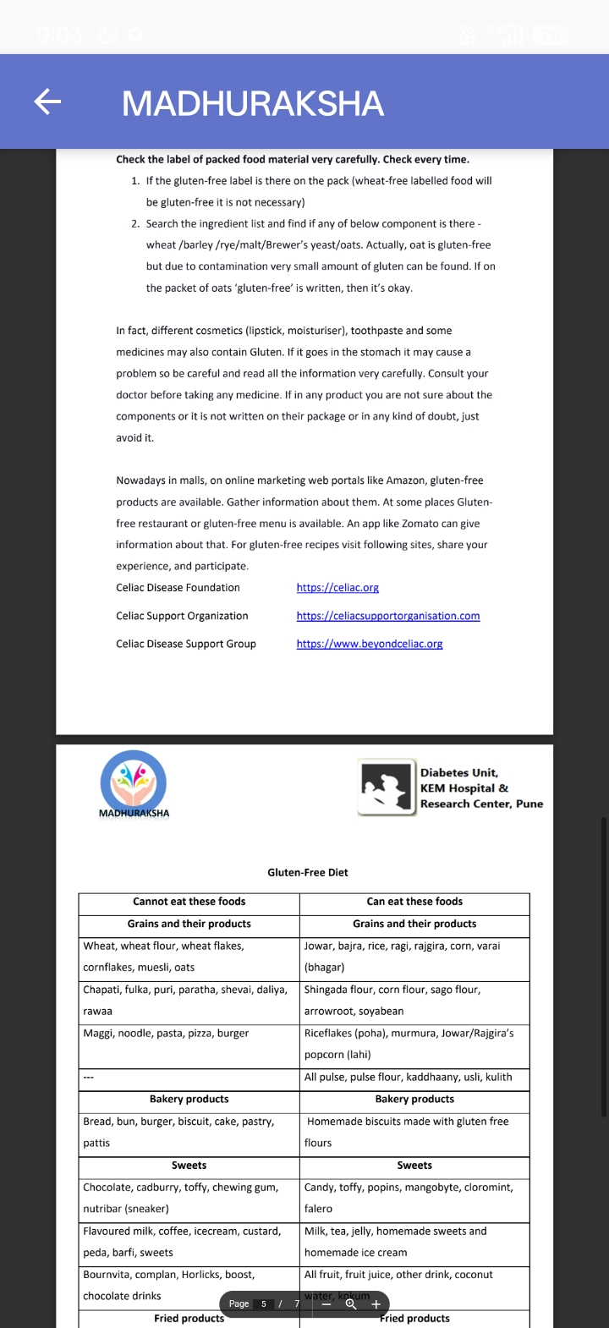
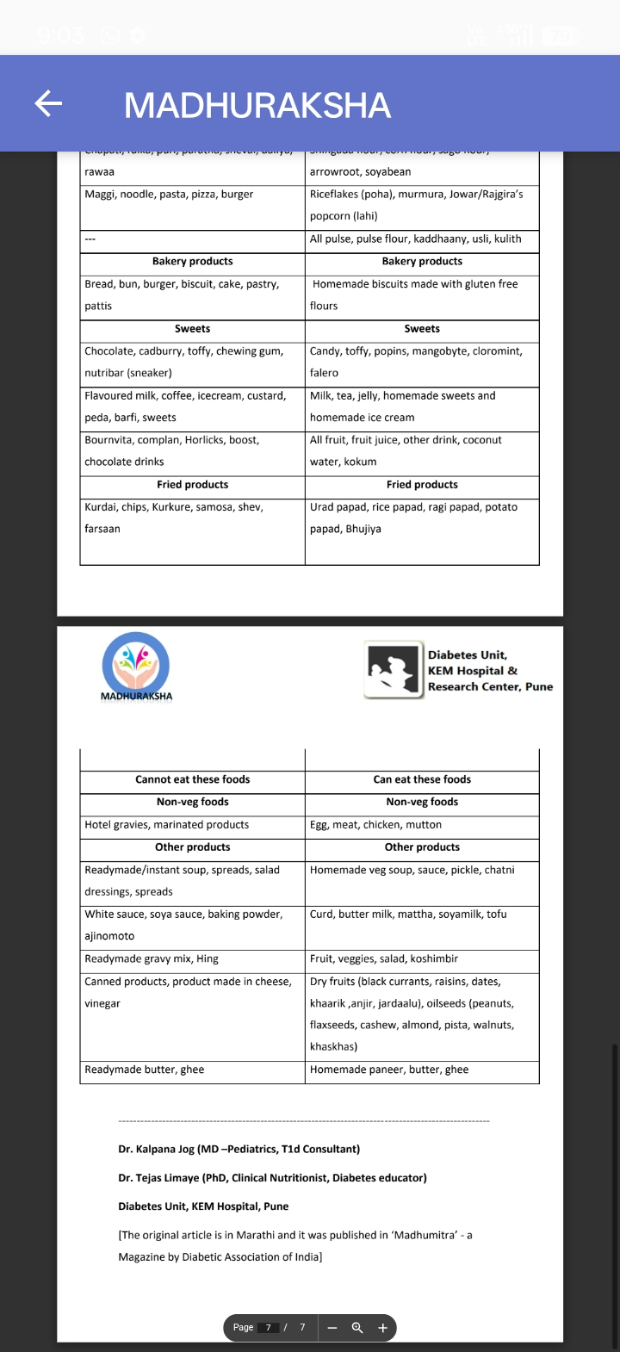



வினாடி வினா
கே: நீரிழிவு நோய் உள்ள ஒருவர் நிரா குடிக்கலாமா ?

பதில்: நீரா சர்க்கரை அளவை மிக அதிகமாக உயர்த்தும். இரத்தச் சர்க்கரை அளவு குறைவாக இருக்கும்போது இதைச் சிறிய அளவில் எடுத்துக்கொள்ளலாம்.

கோடோ தினை சாப்பிடலாமா ?

பதில்: நீரிழிவு நோயாளிகள் சிறுதானியங்கள் உட்பட எதையும் சாப்பிடலாம்.

கே: வீட்டில் செய்த லட்டு மற்றும் சிவ்ராவை சாப்பிடலாமா?

விடை.

இவற்றைச் சிறிய அளவில், முடிந்தால் ஒரு பெரிய ஆரோக்கியமான உணவுடன் சேர்த்து உண்ண வேண்டும். கார்போஹைட்ரேட்டுகள் உட்கொள்ளப்பட்டால், அவற்றின் அளவைக் கணக்கிட்டு, அதற்கேற்ப அளவோடு எடுத்துக்கொள்ள வேண்டும்.

கே. சர்க்கரை இல்லாததைப் பயன்படுத்தலாமா? பயன்படுத்தலாம் எனில், எவ்வளவு அடிக்கடி?

பதில்: உணவில் சர்க்கரைக்கு பதிலாக சர்க்கரை இல்லாத / செயற்கை இனிப்பூட்டிகளைப் பயன்படுத்தலாம். சுக்ரலோஸ் / ஸ்டீவியா உள்ள இனிப்பூட்டிகளைத் தேர்ந்தெடுக்கவும். செயற்கை இனிப்பூட்டிகளைத் தொடர்ந்து பயன்படுத்துவதால் ஏற்படும் நீண்ட கால அபாயங்கள் அறியப்படவில்லை; அவை குறித்து ஆய்வு செய்யப்பட்டு வருகிறது. எனவே, அவற்றை தினமும் பயன்படுத்தாமல், எப்போதாவது பயன்படுத்துவது நல்லது, குறிப்பாக குழந்தைகளுக்கு. செயற்கை இனிப்பூட்டிக்கு பதிலாக பழக்கூழ் அல்லது பேரீச்சையைப் பயன்படுத்தலாம் .

கே: உடற்பயிற்சிக்குப் பிறகு வே புரோட்டீனை உட்கொள்ளலாமா?

பதில்: உங்கள் புரதத் தேவைகளை நீங்கள் பூர்த்தி செய்யவில்லை என்றால், உங்களுக்குப் பாதிப்பு ஏற்படலாம். உடற்பயிற்சி பயிற்றுவிப்பாளரிடம் ஆலோசனை பெறுவதை விட, ஒரு ஊட்டச்சத்து நிபுணரிடம் ஆலோசனை பெறுவதே சிறந்தது!

கே. நாவல் பழம் இரத்தச் சர்க்கரை அளவைக் குறைக்குமா?

பதில். இரத்த சர்க்கரை அளவைக் குறைக்கும் ஒரே விஷயம் இன்சுலின் தான். மற்ற சில மாவுச்சத்து நிறைந்த உணவுகளைப் போல, நாவல் பழம் இரத்த சர்க்கரை அளவில் திடீர் உயர்வை ஏற்படுத்தாது.

கே. பால் டைப் 1 நீரிழிவு நோயை ஏற்படுத்துமா?

பதில். டைப் 1 நீரிழிவு நோய்க்கும் பால் புரதத்திற்கும் உள்ள தொடர்பு அவ்வளவு எளிமையானதல்ல. பால் புரதம், உடல் புரதத்தைப் போலவே செயல்பட்டு, மரபணு ரீதியாக எளிதில் பாதிக்கப்படக்கூடிய ஒருவரிடம் தன்னுடல் தாக்குநோயைத் தூண்டக்கூடும். குழந்தைகளிடம் டைப் 1 நீரிழிவு நோயை விளக்க பல்வேறு கருதுகோள்கள் உள்ளன, ஆனால் எதுவும் நிரூபிக்கப்படவில்லை.

கே. ஹைப்போ நிலையில் எத்தனை பேரீச்சம்பழங்கள் சாப்பிட வேண்டும்?

பதில்: இது நபருக்கு நபர் மாறுபடும். சிறு குழந்தைகளுக்கு ஒன்று அல்லது இரண்டு தேவைப்படலாம். பெரியவர்களுக்கு 3-4 தேவைப்படலாம். ஒரு பேரீச்சம்பழத்தில் 5-6 கிராம் கார்போஹைட்ரேட் உள்ளது.

கே. பசி அல்லது நொறுக்குத்தீனி சாப்பிடுவதை எவ்வாறு கட்டுப்படுத்துவது அல்லது சமாளிப்பது?

போன்ற புரதம் நிறைந்த சிற்றுண்டிகள் ஒரு நல்ல தேர்வாகும். சுத்திகரிக்கப்பட்ட மாவுச்சத்து உணவுகளையும், பதப்படுத்தப்பட்ட துரித உணவுகளையும் தவிர்க்கவும்.

கே: சர்க்கரையை விட வெல்லம் சிறந்ததா?

விடை.

வெல்லம் குறைவாகப் பதப்படுத்தப்பட்டதாக இருந்தாலும் , இவ்விரண்டு பொருட்களும் விரைவாகச் செயல்படும் கார்போஹைட்ரேட்டுகள் என்பதால், இவற்றை அளவோடு பயன்படுத்த வேண்டும். மேலும், இரத்தச் சர்க்கரை அளவு இயல்பாக இருக்கும் பட்சத்தில், இவற்றில் உள்ள கார்போஹைட்ரேட்டின் அளவைக் கணக்கிட்டு, போதுமான இன்சுலினையும் செலுத்திக்கொள்ள வேண்டும்.
உடற்பயிற்சிக்கு முன் சிற்றுண்டியாக என்ன எடுத்துக்கொள்ளலாம் ?

பதில்: பேரீச்சை, பாதாம் லட்டு , பாசிப்பருப்பு நட்ஸ், பழங்கள், அன்னாசிப்பழம் மற்றும் சீஸ் சேர்த்த லட்டுகளில் , புரதத்தையும் கார்போஹைட்ரேட்டுகளையும் ஒன்றாகப் பயன்படுத்துவதே முக்கியம்!

கே. கோடை காலத்தில் குளிர்பானங்களுக்குப் பதிலாக நாம் என்ன குடிக்கலாம்?

பதில்: ஜல்ஜீரா , மோர், உப்பு சேர்த்த எலுமிச்சை சாறு அல்லது எலுமிச்சை சோடா

கே. ஐசி விகிதம் என்றால் என்ன?

விடை. IC விகிதம் என்பது இன்சுலின் மற்றும் கார்போஹைட்ரேட்டின் விகிதமாகும். ஒரு யூனிட் இன்சுலினைக் கொண்டு எவ்வளவு கார்போஹைட்ரேட்டுகள் ஈடுசெய்யப்படுகின்றன என்பதை இது கூறுகிறது. உதாரணமாக, 1:15 என்ற IC விகிதம் என்றால், ஒவ்வொரு 15 கிராம் கார்போஹைட்ரேட்டிற்கும் 1 யூனிட் இன்சுலின் தேவைப்படும்.

கே. குழந்தைகளுக்கு ஏற்ற மற்றும் பாதுகாப்பான புரோட்டீன் பவுடர் எது?
விடை.

உணவின் மூலம் போதுமான புரதத்தைப் பெற முடியாத பட்சத்தில் மட்டுமே குழந்தைகளுக்குப் புரதப் பொடி தேவைப்படுகிறது. வளரும் எந்தவொரு குழந்தைக்கும் தேவையான புரதங்கள் உணவிலிருந்தே கிடைக்க வேண்டும். எந்தவொரு புரதப் பொடியையும் உட்கொள்வதற்கு முன்பு, உங்கள் குழந்தை நல மருத்துவர் மற்றும் உணவியல் நிபுணருடன் கலந்தாலோசிக்கவும்.

கே. ஆயுர்வேதம் வேம்பு நாவல் பழம் மற்றும் பாகற்காய் பானங்கள் , வகை 2 நீரிழிவு நோய்க்குப் பலனளிப்பதைப் போலவே, பாக்டீரியா தொற்று நோய்க்கும் பலனளிக்குமா?

பதில்: இல்லை. உண்மையில், வகை 2 நீரிழிவு நோயிலும் இந்த உணவுகளின் பயனை ஆதரிக்கும் எந்த அறிவியல் சான்றும் இல்லை. மாறாக, புகழ்பெற்ற நிறுவனங்களின் பல்வேறு ஆய்வுகள், பாகற்காயை இன்சுலினுக்கு மாற்றாகவோ அல்லது இரத்த சர்க்கரை அளவைக் குறைப்பதாகவோ பரிந்துரைக்க முடியாது என்று முடிவு செய்துள்ளன.
மருந்து. வகை 1 நீரிழிவு நோயில், முழுமையான இன்சுலின் பற்றாக்குறை உள்ளது. எனவே தினசரி மருந்துக்கு மாற்று எதுவும் இல்லை.
இன்சுலின் ஊசிகள். இதுபோன்ற உணவுகள் உதவாது. இந்த உணவுகள் ஆரோக்கியமானவை, மற்ற காய்கறிகளைப் போலவே குறைந்த கிளைசெமிக் குறியீட்டைக் கொண்டுள்ளன. எனவே இந்த உணவுகளை உணவில் சேர்ப்பதில் எந்தத் தீங்கும் இல்லை (குறிப்பிட்ட நிபந்தனைகளின் பேரில் மட்டும்).
அந்த நபர் இந்த உணவுகளை உட்கொள்ள விரும்புகிறார்! (கட்டாயமில்லை).

